Colegio Leonardo Da Vinci

Análisis de Sistemas

Práctica Profesional

**Sistema de Gestión Taller Mecánico**

Profesor: Weingand, Gastón

Alumno: Ourdanabia, Matias

Contenido

1. Historial de Revisión 7

2. Descripción de la Empresa: 8

2.1. Misión 8

2.2. Visión 8

3. Objetivo del Sistema a desarrollar 8

3.1. Propósito 8

3.2. Alcance 9

3.3. Definiciones, Acrónimos y Abreviaciones 10

3.4. Definición de Roles: Familias - Patentes 10

4. Descripción de Stakeholdesr (Participantes en el Proyecto) y Usuarios: 11

4.1. Resumen de Stakeholders y Perfil 11

4.2. Entorno del Usuario a la aplicación 12

5. Descripción Global del Producto 12

5.1. Perspectiva Global del Producto 12

5.2. Resumen de características 12

5.3. Suposiciones y dependencias 13

5.4. Otros Requisitos del Producto 14

5.5. Requisitos de Sistema 14

5.6. Riesgos 14

6. Descripción Detallada del Producto 16

6.1. BMP 17

6.2. Diagrama de Contexto y Actores 18

6.3. Diagrama Registrar Recepción 19

6.4. Diagrama Cotizar Servicio 20

6.5. Diagrama Gestión Cta Cte 21

6.6. Diagrama Realizar Cobro 21

6.7. Diagrama Registrar en Cta Cte 22

6.8. Diagrama Informes y Reportes 22

6.9. Casos de Uso del Negocio 23

6.9.1. Cta Cte CU 23

6.9.2. Cliente CU 23

6.9.3. Vehículo CU 23

6.9.4. Recepción CU 23

6.9.5. Cotización y Cambio de Estado CU 24

6.9.6. Generar OT CU 24

7. Restricciones 25

7.1. Requisitos Funcionales 25

REQ 001 Gestión Cta. Cte. 25

REQ 002 Gestión Cliente 29

REQ 003 Gestión Vehículo 31

REQ 004 Recepción de Vehículo 33

REQ 005 Cotización de Servicio 36

REQ 006 Validar Cotización de Servicio 38

REQ 007 Generar OT 39

7.2. Requisitos No Funcionales 39

REQ-arq. 001 Bitácora 40

REQ-arq. 002 Encriptar 41

REQ-arq. 003 Validar Integridad 41

REQ-arq. 004 Manejo de Excepciones 42

REQ-arq. 005 Manejo de Excepciones 42

8. Requisitos de documentación 43

8.1. Manual de usuario 43

8.2. Manual de Instalación 43

9. Especificación de los casos de uso 43

9.1. Gestión de Cta Cte 43

9.1.1. CU 001 - Gestión Cta Cte 43

9.2. Gestión de Clientes 47

CU 002 Cliente - 001 Crear Nuevo Cliente 48

Diagrama de Secuencia - CU 001 – Crear Nuevo Cliente 49

CU 002 Cliente - 002 Editar Cliente 49

Diagrama de Secuencia - CU 001 – Editar Cliente 50

CU 002 Cliente - 003 Buscar Cliente 50

Diagrama de Secuencia - CU 001 – Buscar Cliente 50

9.3. Gestión de Vehículo 51

CU 003 Vehiculo - 001 Crear Nuevo Vehiculo 52

Diagrama de Secuencia - CU 003 – Crear Nuevo Vehiculo 53

CU 003 Vehiculo - 002 Editar Vehiculo 53

Diagrama de Secuencia - CU 003 – Editar Vehiculo 54

CU 003 Vehiculo - 003 Buscar Vehiculo 54

Diagrama de Secuencia - CU 003 – Buscar Vehiculo 55

9.4. Recepción 55

CU 004 Recepcion - 001 - Generar Recepcion 56

Diagrama de Secuencia - CU 004 – Generar Recepción 57

CU 004 Recepción - 002 - Agregar Cliente 57

CU 004 Recepcion - 003 - Agregar Vehiculo 58

CU 004 Recepcion - 004 - Impresion Documento de Recepcion 58

9.5. Cotizar Servicio y Validar Cotizacion 59

CU 005 Cotizar Servicio - 001 Cotizar Servicio 59

Diagrama de Secuencia - CU 005 – Cotizar Servicio 60

Diagrama de Secuencia - CU 005 – Cambiar estado de la cotización 61

CU 006 Validar Cotizacion - 001 Validar Cotizacion 61

9.6. Generar OT CU 62

CU 007 Generar OT - 001 Generar OT 62

Diagrama de Secuencia - CU 007 – Generar OT 63

CU 007 Generar OT - 002 Cambiar Estado OT 63

Diagrama de Secuencia - CU 007 – Cambiar Estado OT 64

9.7. CU arq001 Gestión de Bitácora 64

CU.arq.001 Grabar Bitácora 64

Diagrama de Secuencia – Grabar Bitácora 65

CU.Arq.002 Ver Bitácora 65

Diagrama de Secuencia – Ver Bitacora 65

9.8. CU arq003 Encriptar Datos 66

Diagrama de Secuencia – Encriptar Datos 66

9.9. CU arq004 Manejo de Excepciones 67

Diagrama de Secuencia – Manejo de Excepciones 67

9.10. CU arq006 Usuario 68

CU.Gral.001 Crear Usuario 69

CU.User.002 Modificar Usuario 69

10. Formularios Interfaz Usuario 70

10.1. Inicio de Sesión 70

10.2. Menú Principal de GESTION TALLER MECANICO 70

Se despliega el siguiente árbol desde el menú principal 70

Diagrama de Clases Form Inicio de Sesión, Principal y Base 71

10.3. Crear Cuenta 72

10.4. Gestión de Cliente 72

Edición de Cliente 73

Alta de Cliente 73

Diagrama de Clases Form Clientes 73

10.5. Gestión de Vehículo 75

Alta de Vehículo 75

Edición de Vehículo 76

Diagrama de Clases Gestión Vehículo 76

10.6. Recepción 77

Nuevo Ingreso de Recepcion 77

Buscar Recepción 77

Diagrama de Clase Form Recepcion 78

10.7. Cotizar Servicio 78

Crear Cotización 79

Modificar Cotización 80

Diagrama de Clases Form Cotización 80

10.8. Orden de Trabajo 81

Crear OT 81

Listar OT 81

Finalizadas 82

10.9. Gestión Tareas a Realizar 83

Crear Tarea a Realizar 83

Editar 83

Diagrama de Clases Form Tareas a Realizar. 84

10.10. Gestión Mecánico 85

Crear Mecanico 85

Editar Mecánico 85

Diagrama de Clases Form Mecánico 86

10.11. Tablero de Control 86

Diagra de Clases Form Tablero de Control 87

10.12. Seguridad – Gestionar Permisos 87

Seguridad – Cambio de Contraseña 88

Seguridad – Desbloqueo de Cuenta 89

Diagrama de Clase Fomr Seguridad 89

Seguridad – Gestión de Bitácora 90

11. Diagrama de Clases del Negocio 91

BIZ - Negocio 91

BLL- Negocio 92

DAL - Negocio 93

Resource 94

SL 95

SL-Bitácora 96

SL - Excepciones 97

Criptografia 97

Seguridad BIZ 98

Seguridad BLL 99

Seguridad DAL 99

Seguridad Mapper 100

12. Diagrama de Dominio 101

13. BD Gestión Taller Mecánico 102

14. BD - Seguridad 102

15. Modelo de Componentes 103

# Historial de Revisión

|  |  |  |  |
| --- | --- | --- | --- |
| Fecha | Versión | Autor | Descripción |
| 1/4/2015 | 1.0 | Matias Ourdanabia | Presentación del Sistema |
| 30/4/2015 | 1.0 | Matias Ourdanabia | Presentación de BMP / Procesos - Diagrama de Calles |
| 30/5/2015 | 1.0 | Matias Ourdanabia | Requerimientos - Arquitectura Base |
| 30/6/2015 | 1.0 | Matias Ourdanabia | Casos de Uso, Escenarios y Diagramas de Secuencia |
| 20/7/2015 | 1.0 | Matias Ourdanabia | Diagramas de Clase y Presentación de la Documentación |

# 

# Descripción de la Empresa:

La empresa Taller Mecánico Julio es una pequeña empresa familiar que inicia sus actividades en el año 2005, en la ciudad de Vicente López.

La empresa brinda el servicio técnico y mecánica en general de vehículos nacionales e importados.

La empresa actualmente cuenta con dos técnicos mecánicos, una persona de administración y el encargado del taller mecánico.

Al incrementarse el volumen del servicio se necesita incorporar un sistema que permita gestionar todo el proceso, desde el ingreso del vehículo, registrar clientes, recepción, reparación y entrega por medio de órdenes de trabajo. El sistema GESTION DE TALLER MECANICO debe devolver un resultado de la OT, con un importe por los servicios prestados y el importe del repuesto para poder facturarlo con el sistema actual que se posee.

## Misión

Satisfacer las necesidades de nuestros clientes brindando el mejor servicio de reparación y mecánica en general. Para ello contamos con técnicos altamente capacitados e instrumental imprescindible de última generación.

Brindar al cliente tranquilidad y garantía.

## Visión

Día a día Taller Mecánico Julio está mejorando sus servicios, tiempos de reparación y al tanto de los últimos avances de la tecnología como estrategia para brindar y garantizar el mejor servicio de mecánica en general a sus clientes.

# Objetivo del Sistema a desarrollar

## Propósito

Para la confección de este documento se trabajó junto con los usuarios claves de las distintas áreas que están involucradas por el alcance del proyecto, con el propósito de recolectar y documentar los requisitos funcionales, junto con otros aspectos no funcionales, con el fin de que sea utilizado como guía para el desarrollo del proyecto encarado.

El sistema “GESTION DE TALLER MECANICO” es un software desarrollado para facilitar, organizar y tener trazabilidad de la gestión interna del Taller Mecánico Julio.

Deberá llevar la trazabilidad, documentar y gestionar todo el flujo de trabajo desde registrar los vehículos y los clientes, la recepción, validación de cotización, generar OTs y cambios de estado de las mismas.

Deberá contemplar en la orden de trabajo la carga de mano de obra y repuestos como así también la asignación de mecánico a las órdenes de trabajo.

## Alcance

Este proyecto cubrirá las tareas a realizar por las áreas de, Atención al cliente, Recepción, Cotizacion, Técnicos, Tareas a realizar, Repuestos y Reportes.

Deberá contar con políticas de seguridad de acceso por usuario, y auditar actividades críticas que manipulen información sensible para el negocio.

Esta gestión se llevara a cabo en los siguientes módulos:

* Clientes.
  + Gestión de Clientes.
* Vehículo.
* Gestión de Vehículo.
* Recepción de Vehículo.
  + Nuevo Ingreso.
  + Buscar Recepción.
* Cotización.
* Crear Cotización.
* Modificar Cotización.
* Orden de Trabajo
* Crear OT.
* Lista OT.
* Finalizadas.
* Maestro de Tareas
  + Gestionar Maestro de Tareas
  + Gestión de Mecánico
* Tablero de Control
* Seguridad
  + Gestionar Permisos
  + Gestionar Usuarios
  + Gestionar Bitácora

Se plantea para una próxima versión luego de la implementación de estos módulos, un módulo que gestión la cuenta corriente de los clientes del sistema de GESTION de TALLER MECANICO.

* Gestión Cuenta Corriente
  + Registrar Debito
  + Registrar Pago
  + Obtener Saldo

## Definiciones, Acrónimos y Abreviaciones

OT (Orden de Trabajo): pedido interno que es utilizado para la gestión de reparaciones y control del flujo de trabajo.

Stakeholders: aquella persona o entidad que está interesada o involucrada en la realización de un proyecto.

Bitácora: registro detallado de actividades con el fin de ser utilizado ante necesidades de auditorías.

Clientes: personas o empresas externas con quienes se realizan las operaciones de servicios.

Vehículo: Automóvil el cual se registra para la reparación o cotización.

ABM (Altas, Bajas, Modificaciones): Acrónimos para referirse a los módulos empleados para la manipulación de los elementos principales de la base de datos.

BD: Base de Datos, es un conjunto de datos pertenecientes a un mismo contexto y almacenados sistemáticamente para su posterior uso.

CU: Casos de uso, es una descripción de los pasos o las actividades que deberán realizarse para llevar a cabo algún proceso.

Requerimientos: Requisitos, tiene como finalidad comprender el sistema y delimitar su alcance.

Actor: Es toda entidad externa al sistema que guarda una relación con éste y que le demanda una funcionalidad. Esto incluye a los operadores humanos pero también incluye a todos los sistemas externos, además de entidades abstractas, como el tiempo.

## Definición de Roles: Familias - Patentes

Encargado: son aquellos usuarios con niveles de acceso sin restricción.

Administración: son aquellos usuarios con niveles de acceso con las restricciones detalladas en el próximo cuadro.

Mecánico: son aquellos usuarios con niveles de acceso con las restricciones detalladas en el próximo cuadro.

|  |  |  |
| --- | --- | --- |
| **Rol de Encargado** | **Rol de Administración** | **Rol de Mecánico** |
| MnuAdmDePermisos | MnuCambioDeContrasena | MnuCambioDeContrasena |
| MnuAdministrarTareas | MnuDesbloqueoDeCuenta | MnuListarOT |
| MnuBitacora | MnuGestionDeClientes | MnuOrdenDeTrabajo |
| MnuCambioDeContrasena | MnuGestionDeVehiculo | MnuSeguridad |
| MnuCotizacion | MnuRecepcionDeVehiculo |  |
| MnuCrearOT | MnuSeguridad |  |
| MnuDesbloqueoDeCuenta |  |  |
| MnuGestionCtaCte |  |  |
| MnuGestionDeClientes |  |  |
| MnuGestionDeTareas |  |  |
| MnuGestionDeVehiculo |  |  |
| MnuGestionMecanico |  |  |
| MnuListarOT |  |  |
| MnuObtenerSaldo |  |  |
| MnuOrdenDeTrabajo |  |  |
| MnuOTFinalizadas |  |  |
| MnuRecepcionDeVehiculo |  |  |
| MnuRegistrarDebito |  |  |
| MnuRegistrarPagoCredito |  |  |
| MnuSeguridad |  |  |
| MnuTableroDeControl |  |  |

# Descripción de Stakeholders (Participantes en el Proyecto) y Usuarios:

## Resumen de Stakeholders y Perfil

|  |  |  |  |
| --- | --- | --- | --- |
| **Rol** | **Descripción** | **Nombre** | **Stakeholders** |
| Encargado | Visibilidad a todas las funcionalidades del sistema. | Julio Ourdanabia | Administrador |
| Administración | Responsables de la recepción, registración de vehículos, clientes. Acceso Restringido a algunas funcionalidades del sistema según tabla Patente Familia | Graciela Ace | Administración |
| Mecánico | Responsables del levantar las OT pendientes y registrar el cambio de estado cuando se finalice su tratamiento. Acceso Restringido a algunas funcionalidades del sistema según tabla Patente Familia | Jorge y Pedro | Mecánico |

## Entorno del Usuario a la aplicación

Los usuarios deberán ingresar al sistema de GESTION DE TALLER MECANCIO identificándose con una cuneta personal, cada uno sobre una computadora que tenga instalada la aplicación y posea el sistema operativo Windows 7.

Al identificarse en el sistema, se mostrara un menú con las opciones correspondientes al perfil asignado por el Encargado.

# Descripción Global del Producto

## Perspectiva Global del Producto

El sistema de software a desarrollar es un sistema para documentar, contabilizar y llevar la trazabilidad del flujo de trabajo del Taller Mecánico Julio. El SISTEMA DE GESTION DE TALLER MECANICO es creado con la intención de documentar todo el flujo de trabajo que se realiza desde que el cliente se presenta al taller hasta que retira su vehículo y la interacción con las distintas áreas.

La finalidad de informatizar estos procesos es poder tener trazabilidad, control y estadísticas de las operaciones tanto financieras como de gestión. Se busca también que exista un acceso limitado dependiendo el rol del usuario (Encargado, Administración y Mecánico). También se necesita un tablero de gestión para el control de todo el flujo de trabajo y saber en un instante el estado de cada sector.

## Resumen de características

|  |  |
| --- | --- |
| **Característica** | Descripción |
| Gestión de Vehículo | Búsqueda de Vehículo |
| Por Dominio |
| Por Apellido |
| Todos |
| Crear Vehículo |
| Editar Vehículo |
| Gestión de Clientes | Búsqueda de Cliente |
| Por DNI |
| Por Apellido |
| Todos |
| Crear Cliente |
| Editar Cliente |
| Recepción de Vehículo | Registrar el ingreso de un vehículo al taller |
| Asociar Cliente Vehículo |
| Registros Diagnostico y Puntos a Revisar |
| Verificar y Registrar Objetos Personales, Kilometraje, Nivel de combustible |
| Buscar Recepción |
| Por día de ingreso |
| Por Dominio |
| Todos |
| Cotización | Registrar Cotización |
| Asociar Recepción a Cotización |
| Registrar Tareas a Realizar |
| Mano de Obra |
| Repuestos y Cantidad |
| Registrar Total |
| Registrar Estado |
| Validar cotización con cliente |
| Modificar Estado de cotización |
| Orden de Trabajo | Crear OT de cotizaciones Aprobadas |
| Asociar a Mecánico para Poner OT en estado En Tratamiento |
| Listar OT para Inbox Mecánico |
| Modificar Estado de OT |
| Listar OT Finalizadas |
| Maestro de Tareas | Crear Diccionario con Tareas a Realizar |
| Repuestos y Cantidad |
| Mano de Obrar |
| Filtrar por TIPO |
| Gestionar ABM de Mecánico |
| Tablero de Control | Monitor en vivo de todos los Estados y sectores a intervenir del sistema |
| Seguridad | Manejo de Roles(FAMILIA y Patente) |
| Bitácora del Sistema |
| Multiidioma |
| Gestión de Cuentas de Usuario |
| Cambio de Contraseña |
| Desbloqueo de Cuenta |

## Suposiciones y dependencias

El sistema deberá tener la facultad de registrar Clientes, Vehículos, Recepciones, Cotizaciones, OT.

El control mediante un tablero de control de todas las operaciones y estados posibles de la GESTION de TALLER MECANICO.

## Otros Requisitos del Producto

Se especifican los requerimientos mínimos y productos de software a tener previamente instalados para que se ejecute el SISTEMA DE GESTION TALLER MECANICO en el manual de Instalación del sistema.

## Requisitos de Sistema

El Sistema operativo debe ser Windows 7 Home o Profesional (32 o 64 bits) o Superior.

Deberá tener las últimas actualizaciones instaladas

Deberá poseer NET.FRAMEWORK 4 o Superior

Se deberá tener instalado SQL 2008 o superior

Verificar la sesión del servidor SQL🡪 validación de usuarios del SQL debe ser por Username y por sesión de Windows.

## Riesgos

Los niveles de impacto detallados son:

1 Catastrófico

2 Crítico

3 Marginal

4 Despreciable

|  |  |  |  |
| --- | --- | --- | --- |
| **Riesgo de ocurrencia** | **Probabilidad de ocurrencia.** | **Impacto, si llegara a ocurrir** | **Plan de Acción, en caso de que ocurra.** |
| Modificación del tamaño (Ampliación) para el personal considerado. | 30% | 2 | Se contratará más personal con un nivel más alto de conocimientos, se solicitará una prórroga para los tiempos estipulados. |
| El cliente decidiera no hacerse cargo del licenciamiento de los Sistemas Operativos de Base | 10% | 3 | Se contemplara el costo de los mismos, y serían trasladados al cliente. |
| El personal no se adapta a la nueva forma de trabajo con el sistema | 20% | 3 | Se planificaría una jornada de trabajo en conjunto con el personal de la empresa para explicar y demostrar los beneficios de la utilización del sistema como forma de trabajo |
| Cambios legales por regulaciones nuevas | 10% | 3 | Se actualizarían los módulos con las nuevas reglamentaciones y requisitos. |
| El cliente no posee fondos para pagar el esquema presupuestado. | 30% | 2 | Se evaluara un nuevo plan de financiación con las penalizaciones correspondientes. |
| Problemas de entrega en tiempo y forma, según lo estipulado. | 40% | 2 | Se realizará una reunión con el cliente para detallarle los motivos de la demora, y evaluar un plan en conjunto sobre los módulos realmente críticos que deberán ser priorizados en las diferentes etapas de construcción. |

# Descripción Detallada del Producto

Este documento se generó trasladando el modelo realizado en el Enterprise Architect. Tiene una completa perspectiva general de los detalles de todos los elementos que interactúan para el desarrollo del sistema de software.

## BMP



## Diagrama de Contexto y Actores



## Diagrama Registrar Recepción



## Diagrama Cotizar Servicio



## Diagrama Gestión Cuenta Corriente



## Diagrama Realizar Cobro



## Diagrama Registrar en Cta Cte



## Diagrama Informes y Reportes



# Casos de Uso del Negocio

# Cuenta Corriente CU



# Cliente CU



# Vehículo CU



# Recepción CU



# Cotización y Cambio de Estado CU



# Generar OT CU



# Restricciones

## Requisitos Funcionales



### REQ 001 Gestión Cta. Cte.





REQ 001 Gestion Cta Cte - 001 Gestion de Cta Cte

Tipo: **Requisito**

Estado: Proposed. *Versión* 1.0. *Fase* 1.0.

Paquete: REQ 001 Cta Cte Palabras claves:

**Introducción:**

* El sistema debe permitir la gestión de cuentas corrientes de los clientes

**Entrada:**

* Registrar DEBITO( Importe Total de OT)
* Registrar CREDITO (Importe Abona el CLiente)

**Procesos:**

* Generar registro del DEBITO( Importe Total de OT)
* Generar documento CREDITO (Importe Abona el CLiente)
* Generar documento con los saldos de Cuentas Corrientes

**Salida:**

* Registro de actualización

REQ 001 Gestión Cta Cte - 002 - Registrar Debito(Imp. Total OT)

Tipo: **Requisito**

Estado: Proposed. *Versión* 1.0. *Fase* 1.0.

Paquete: REQ 001 Cta Cte Palabras claves:

**Introducción:**

* Se debe cargar el importe total de la OT(Suma de MO y repuestos)

**Entrada:**

* Numero de OT
* ImporteADebitar
* Fecha

**Procesos:**

* Verificar en la base de datos la existencia del registro de la OT.
* Registrar Documento de débito con todos los datos proporcionados.

**Salida:**

* Registro de actualización

REQ 001 Gestion Cta Cte - 003 - Registrar Creditos(Cobro Cliente)

Tipo: **Requisito**

Estado: Proposed. *Versión* 1.0. *Fase* 1.0.

Paquete: REQ 001 Cta Cte Palabras claves:

**Introducción:**

* Se debe cargar el importe total que abona el cliente al momento de la entrega del vehículo.

**Entrada:**

* ImporteAAcreditar
* Fecha

**Procesos:**

* Verificar en la base de datos la existencia del registro.
* Registrar Documento de Crédito con todos los datos proporcionados.

**Salida:**

* Registro de actualización

REQ 001 Gestión Cta Cte - 004 - Saldo de Cta Cte

Tipo: **Requisito**

Estado: Proposed. *Versión* 1.0. *Fase* 1.0.

Paquete: REQ 001 Cta Cte Palabras claves:

**Introducción:**

* El sistema debe permitir obtener el saldo de la Cta Cte de cada cliente. Se busca por DNI o Apellido.

**Entrada:**

* DNI o Apellido del cliente

**Procesos:**

* Sumar los débitos del cliente
* Sumar los créditos del cliente
* Obtener el saldo de la Cuenta al momento de la consulta

**Salida:**

* Registro con el detalle de débitos y créditos del cliente.

REQ 001 Gestión Cta Cte - 005 - Impresión Recibo de Crédito

Tipo: **Requisito**

Estado: Proposed. *Versión* 1.0. *Fase* 1.0.

Paquete: REQ 001 Cta Cte Palabras claves:

**Introducción:**

* Se debe Imprimir un comprobante con importe total que abona el cliente al momento de la entrega del vehículo.
* Debe tener la fecha y datos del cliente.

**Entrada:**

* ImporteAAcreditar(Pago del cliente)
* Fecha

**Procesos:**

* Imprimir Documento de Crédito con todos los datos proporcionados.

**Salida:**

* Registro de actualización

REQ 001 Gestión Cta Cte - 006 - Impresión Saldo

Tipo: **Requisito**

Estado: Proposed. *Versión* 1.0. *Fase* 1.0.

Paquete: REQ 001 Cta Cte Palabras claves:

**Introducción:**

* El sistema debe permitir Imprimir un documento con el saldo de la Cta Cte, Fecha del día de Impresión y datos del cliente. Se busca por DNI o Apellido.

**Entrada:**

* DNI o Apellido del cliente

**Procesos:**

* Sumar los débitos del cliente
* Sumar los créditos del cliente
* Obtener el saldo de la Cuenta al momento de la consulta

**Salida:**

* Impresion de documento Saldo Cta Cte con el detalle de debitos y creditos del cliente.

### REQ 002 Gestión Cliente





REQ 002 Cliente - 001 - Crear nuevo Cliente

Tipo: **Requisito**

Estado: Proposed. *Versión* 1.0. *Fase* 1.0.

Paquete: REQ 002 Cliente Palabras claves:

**Introducción:**

* Se crea un nuevo cliente

**Entrada:**

* Se necesitan los datos de Nombre y Apellido, Direccion, CP, DNI, Tel, LimiteDeCredito,Correo, Tipo de Cliente (Regular o Vip), y TelefonoDeContacto.

**Procesos:**

* Verificar que no exista en la base de datos el cliente
* Ingresar los datos del cliente
* Generar codigo de cliente
* Registro del cliente

**Salida:**

* Registro del cliente nuevo en la base de datos

REQ 002 Cliente - 002 - Editar Cliente

Tipo: **Requisito**

Estado: Proposed. *Versión* 1.0. *Fase* 1.0.

Paquete: REQ 002 Cliente Palabras claves:

**Introducción:**

* El sistema permite modificar los datos del cliente

**Entrada:**

* Se ingresa el cliente y el dato a modificar

**Proceso:**

* Verificar la existencia del cliente.
* Seleccionar el campo a modificar
* Actualizar campo

**Salida:**

* Registro de la actualización realizada

REQ 002 Cliente - 003 - Buscar Cliente

Tipo: **Requisito**

Estado: Proposed. *Versión* 1.0. *Fase* 1.0.

Paquete: REQ 002 Cliente Palabras claves:

**Introducción:**

* El sistema permite buscar un cliente en la base de datos por DNI, Apellido

**Entrada:**

* El dato a buscar

**Proceso:**

* Se selecciona el metodo de busqueda
* Busqueda en la base de datos
* Listado de los resultados de busqueda

**Salida:**

* Clientes encontrados

REQ 002 Cliente - 004 - Borrar Cliente

Tipo: **Requisito**

Estado: Proposed. *Versión* 1.0. *Fase* 1.0.

Paquete: REQ 002 Cliente Palabras claves:

**Introducción:**

* El sistema debe permitir borrar un cliente

**Entrada:**

* El cliente que se desea eliminar

**Proceso:**

* Verificar la existencia en la base de datos del cliente
* Borrar de la base de datos

**Salida:**

* Registrar borrado

### REQ 003 Gestión Vehículo





REQ 003 Vehiculo - 001 Crear Nuevo Vehiculo

Tipo: **Requisito**

Estado: Proposed. *Versión* 1.0. *Fase* 1.0.

Paquete: REQ 003 Vehiculo Palabras claves:

**Introducción:**

* Se crea un nuevo Vehiculo

**Entrada:**

Se necesitan los datos de Dominio, Marca, Modelo, Año, Observaciones, ChasisNumero, MotorNumero

**Procesos:**

* Verificar que no exista en la base de datos el Vehiculo
* Ingresar los datos del Vehiculo
* Registro del vehiculo

**Salida:**

* Registro del vehiculo nuevo en la base de datos

REQ 003 Vehiculo - 002 Editar Vehiculo

Tipo: **Requisito**

Estado: Proposed. *Versión* 1.0. *Fase* 1.0.

Paquete: REQ 003 Vehiculo Palabras claves:

**Introducción:**

* El sistema permite modificar los datos del vehiculo

**Entrada:**

* Se ingresa el numero de dominio y el dato a modificar

**Proceso:**

* Verificar la existencia del vehiculo.
* Seleccionar el campo a modificar
* Actualizar campo

**Salida:**

* Registro de la actualización realizada

REQ 003 Vehiculo - 003 Buscar Vehiculo

Tipo: **Requisito**

Estado: Proposed. *Versión* 1.0. *Fase* 1.0.

Paquete: REQ 003 Vehiculo Palabras claves:

**Introducción:**

* El sistema permite buscar un vehiculo en la base de datos por el dominio o numero de Serie

**Entrada:**

* El dato a buscar

**Proceso:**

* Se selecciona el metodo de busqueda
* Busqueda en la base de datos
* Listado de los resultados de busqueda

**Salida:**

Vehiculo Encontrado

### REQ 004 Recepción de Vehículo





REQ 004 Recepcion - 001 - Generar Recepcion

Tipo: **Requisito**

Estado: Proposed. *Versión* 1.0. *Fase* 1.0.

Paquete: REQ 004 Recepcion Palabras claves:

**Introducción:**

* El sistema debe poder generar un documento de recepción de vehículo. Es el comprobante de ingreso de un vehículo al taller a partir de los datos del cliente, vehículo

**Entrada**

* Se Deben ingresar los siguientes campos:

Cliente, Auto, Fecha Ingreso, Fecha de Egresp, Kilometraje, Nivel de COmbustible, Sintoma, Puntos a revisar, Deja Accesorios, Deja Documentacion, Observaciones

**Procesos:**

* Asignar cliente
* Asignar Vehiculo
* Obtener fecha y hora Actual
* Emitir documento de Recepcion
* Registrar documento de recepcion con todos los datos proporcionados.

**Salida:**

* Registro de recepcion

REQ 004 Recepcion - 002 - Agregar Cliente

Tipo: **Requisito**

Estado: Proposed. *Versión* 1.0. *Fase* 1.0.

Paquete: REQ 004 Recepcion Palabras claves:

**Introducción:**

* Buscar un cliente por su DNI o Apellido y agregarlo al documento de recepción. Si no existe, crearlo

**Entrada:**

* El DNI o apellido del cliente

**Procesos:**

* Verificar la existencia en la base de datos del Cliente
* Obtener datos del cliente

**Salida:**

* Datos del Cliente

REQ 004 Recepcion - 003 - Agregar Vehiculo

Tipo: **Requisito**

Estado: Proposed. *Versión* 1.0. *Fase* 1.0.

Paquete: REQ 004 Recepcion Palabras claves:

**Introducción:**

* Buscar un vehículo por Dominio o ChasisNumero y agregarlo al documento de recepción. Si no existe, crearlo

**Entrada:**

* El Dominio o ChasisNumero

**Procesos:**

* Verificar la existencia en la base de datos del Vehiculo

Obtener datos del Vehiculo

**Salida:**

* Datos del Vehiculo

REQ 004 Recepcion - 004 - Impresion Documento de Recepcion

Tipo: **Requisito**

Estado: Proposed. *Versión* 1.0. *Fase* 1.0.

Paquete: REQ 004 Recepcion Palabras claves:

**Introducción:**

* Generar un documento de recepcion a partir de los los datos del cliente, vehiculo. Comprobante a CLiente

**Entrada:**

* Cliente, Vehiculo, fecha, kilometraje, nivel de combustible, sintoma, puntos a revisar, dejaAcc, dejaDoc, Observaciones

**Procesos:**

* Registrar documento de recepcion con todos los datos proporcionados.
* Registrar documento de recepcion

**Salida:**

* Impresión de documento de recepcion

### REQ 005 Cotización de Servicio





REQ 005 Cotizar Servicio - 001 Cotizar Servicio

Tipo: **Requisito**

Estado: Proposed. *Versión* 1.0. *Fase* 1.0.

Paquete: REQ 005 Cotizar Servicio Palabras claves:

**Introducción:**

* A partir de las indicaciones en la recepción. se debe generar una cotización que describa las tareas a realizar y los costos detallados.

**Entrada:**

* Descripción de la tarea, repuestos y costos

**Procesos:**

* Se agregan las distintas tareas a realizar, ingresando una descripción
* Se ingresa un costo de mano de obra asociado a dicha tarea
* A cada tarea se le agregan los repuestos necesarios y el precio de cada uno

**Salida:**

* Se obtiene un documento con el detalle de tareas y el costo total calculado, de los precios de los materiales y el valor de la mano de obra. por todas las tareas.

REQ 005 Cotizar Servicio - 002 Cambiar estado de la cotización

Tipo: **Requisito**

Estado: Proposed. *Versión* 1.0. *Fase* 1.0.

Paquete: REQ 005 Cotizar Servicio Palabras claves:

Detalle: *Creado el* *3/5/2015*. *Última modificación el 7/6/2015*.

GUID: {455F26A1-3111-42c1-8312-77171E3715FC}

**Introducción:**

* Cuando una cotización es aceptada total o parcialmente se debe cambiar el estado de la recepción y de las tareas asociadas.

**Entrada:**

* Se indican el total o el parcial de las tareas a aceptadas.

**Proceso:**

* Seleccionar las tareas que se aceptaron realizar para cambiarles el estado a "Aceptadas".
* Seleccionar las tareas que NO se aceptaron realizar para cambiarles el estado a "No aceptadas".
* Actualizar el total de la cotización basando el cálculo en las tareas aceptadas.
* Cambiar el estado de la cotización: "parcialmente aceptado" en caso de no aceptar realizar todas las tareas, o "aceptado" en caso de aceptar realizar todas las tareas.

**Salida:**

* Genera una orden de trabajo por las tareas aceptadas.

### REQ 006 Validar Cotización de Servicio





REQ 006 Validar Cotizacion - 001 Validar Cotizacion

Tipo: **Requisito**

Estado: Proposed. *Versión* 1.0. *Fase* 1.0.

Paquete: REQ 006 Validar Cotizacion Palabras claves:

**Introducción:**

* Se debe validar el costo de la cotización con el cliente
* Cuando una cotización es aceptada total o parcialmente se debe cambiar el estado de la recepción y de las tareas asociadas.

**Entrada:**

* Se indican el total o el parcial de las tareas a aceptadas.

**Proceso:**

* Seleccionar las tareas que se aceptaron realizar para cambiarles el estado a "Aceptadas".
* Seleccionar las tareas que NO se aceptaron realizar para cambiarles el estado a "No aceptadas".
* Actualizar el total de la cotización basando el cálculo en las tareas aceptadas.
* Cambiar el estado de la cotización: "parcialmente aceptado" en caso de no aceptar realizar todas las tareas, o "aceptado" en caso de aceptar realizar todas las tareas.

**Salida:**

* Genera una orden de trabajo por las tareas aceptadas.

### REQ 007 Generar OT





REQ 007 Generar OT - 001 Generar OT

Tipo: **Requisito**

Estado: Proposed. *Versión* 1.0. *Fase* 1.0.

Paquete: REQ 007 Generar OT Palabras claves:

**Introducción:**

A partir de la validación de cotización de servicio se genera una OT con el detalle de los repuestos, mano de obra y mecánico asignado. La OT debe manejar estados " EN TRATAMIENTO" y "FINALIZADA" Una vez finalizada la reparación

**Entrada:**

* Inbox OT en estado EN TRATAMIENTO

**Procesos:**

* Actualizar en caso de existir alguna diferencia en cuanto a agregar o quietar algún repuesto y MO

**Salida:**

* Modificar el Estado de la OT a FINALIZADA una vez que se realizó la reparación del vehículo.
* Registro de actualización

## Requisitos No Funcionales



### REQ-arq. 001 Bitácora





REQ-arq.001 Bitacora -001- Registro de logueo de Usuarios

Tipo: **Requisito**

Estado: Proposed. *Versión* 1.0. *Fase* 1.0.

Paquete: REQ.arq.001 Bitacora Palabras claves:

El sistema deberá poseer la capacidad de guardar los usuarios que se loguean en el sistema (con fecha y hora) y cuando estos salgan del mismo

REQ-arq.001 Bitácora -002 - Registro de errores de sistema

Tipo: **Requisito**

Estado: Proposed. *Versión* 1.0. *Fase* 1.0.

Paquete: REQ.arq.001 Bitácora Palabras claves:

El sistema deberá poder registrar los errores que produzca la aplicación(excepciones controladas).

### REQ-arq. 002 Encriptar





REQ.arq.002 Encriptar

Tipo: **Requisito**

Estado: Proposed. *Versión* 1.0. *Fase* 1.0.

Paquete: REQ.arq.002 Encriptar Palabras claves:

El sistema deberá encriptar las contraseñas de todos los usuarios que acceden al sistema

### REQ-arq. 003 Validar Integridad





REQ.arq.003 Validar Integridad

Tipo: **Requisito**

Estado: Proposed. *Versión* 1.0. *Fase* 1.0.

Paquete: REQ.arq.003 Validar Integridad Palabras claves:

El sistema deberá poseer la capacidad de mantener la consistencia de la base de datos (tabla usuarios), para evitar que sea modificada por fuera de la misma. Este REQ se aplicara a la segunda Version del Sistema a desarollar junto con la Gestión de Cta Cte.

### REQ-arq. 004 Manejo de Excepciones





REQ.arq.004 Manejo De Excepciones

Tipo: **Requisito**

Estado: Proposed. *Versión* 1.0. *Fase* 1.0.

Paquete: REQ.arq.004 Manejo De Excepciones Palabras claves:

El sistema debe ser capaz de recuperarse de errores conocidos. Manejar las excepciones por las capas y devolver error al usuario. Grabar error mensaje de excepción en la bitácora.

### REQ-arq. 005 Manejo de Excepciones





REQ.arq.005 Multi-Idioma - 001 Multi Idiomatico

Tipo: **Requisito**

Estado: Proposed. *Versión* 1.0. *Fase* 1.0.

Paquete: REQ.arq.005 Multi-Idioma Palabras claves:

El sistema deberá poseer la capacidad de utilizarse tanto en español como en Ingles. Utilizando archivo de Recurso.

# Requisitos de documentación

## Manual de usuario

El Sistema se debe entregar con un manual de usuario que muestre todas las pantallas y sus funcionalidades.

## Manual de Instalación

El sistema se debe entregar con un manual de instalación donde consten todos los pasos necesarios para la puesta en marcha de la aplicación.

# Especificación de los casos de uso

## Gestión de Cta Cte

### CU 001 - Gestión Cta Cte





CU 001 Gestion Cta Cte - 001 Gestion de Cta Cte

Tipo: **CasoDeUso**

Estado: Proposed. *Versión* 1.0. *Fase* 1.0.

Paquete: CU 001 Cta Cte Palabras claves:

**Introducción:**

* El sistema debe permitir la gestión de cuentas corrientes de los clientes

**Entrada:**

* Registrar DEBITO( Importe Total de OT)
* Registrar CREDITO (Importe Abona el CLiente)

**Procesos:**

* Generar registro del DEBITO( Importe Total de OT)
* Generar documento CREDITO (Importe Abona el CLiente)
* Generar documento con los saldos de Cuentas Corrientes

**Salida:**

* Registro de actualización

CU 001 Gestion Cta Cte - 002 Registrar Debito(Imp. Total OT)

Tipo: **CasoDeUso**

Estado: Proposed. *Versión* 1.0. *Fase* 1.0.

Paquete: CU 001 Cta Cte Palabras claves:

**Introducción:**

* Se debe cargar el importe total de la OT(Suma de MO y repuestos)

**Entrada:**

* Numero de OT
* ImporteADebitar
* Fecha

**Procesos:**

* Verificar en la base de datos la existencia del registro de la OT.
* Registrar Documento de débito con todos los datos proporcionados.

**Salida:**

* Registro de actualización

CU 001 Gestion Cta Cte - 003 Registrar Creditos(Cobro Cliente)

Tipo: **CasoDeUso**

Estado: Proposed. *Versión* 1.0. *Fase* 1.0.

Paquete: CU 001 Cta Cte Palabras claves:

**Introducción:**

* Se debe cargar el importe total que abona el cliente al momento de la entrega del vehiculo.

**Entrada:**

* ImporteAAcreditar
* Fecha

**Procesos:**

* Verificar en la base de datos la existencia del registro.
* Registrar Documento de Crédito con todos los datos proporcionados.

**Salida:**

* Registro de actualización

CU 001 Gestion Cta Cte - 004 - Saldo Cta Cte

Tipo: **CasoDeUso**

Estado: Proposed. *Versión* 1.0. *Fase* 1.0.

Paquete: CU 001 Cta Cte Palabras claves:

Detalle: *Creado el* *4/5/2015*. *Última modificación el 14/6/2015*.

GUID: {2408F3FB-DF6C-42ea-A3CF-1C99FC87B186}

**Introducción:**

* El sistema debe permitir obtener el saldo de la Cta Cte de cada cliente. Se busca por DNI o Apellido.

**Entrada:**

* DNI o Apellido del cliente

**Procesos:**

* Sumar los débitos del cliente
* Sumar los créditos del cliente
* Obtener el saldo de la Cuenta al momento de la consulta

**Salida:**

* Registro con el detalle de débitos y créditos del cliente.

CU 001 Gestion Cta Cte - 005 - Impresion Recibo de Credito

Tipo: **CasoDeUso**

Estado: Proposed. *Versión* 1.0. *Fase* 1.0.

Paquete: CU 001 Cta Cte Palabras claves:

**Introducción:**

* Se debe Imprimir un comprobante con importe total que abona el cliente al momento de la entrega del vehículo.
* Debe tener la fecha y datos del cliente.

**Entrada:**

* ImporteAAcreditar(Pago del cliente)
* Fecha

**Procesos:**

* Imprimir Documento de Crédito con todos los datos proporcionados.

**Salida:**

* Registro de actualización

CU 001 Gestion Cta Cte - 006 - Impresion Saldo

Tipo: **CasoDeUso**

Estado: Proposed. *Versión* 1.0. *Fase* 1.0.

Paquete: CU 001 Cta Cte Palabras claves:

Detalle: *Creado el* *4/5/2015*. *Última modificación el 14/6/2015*.

GUID: {6FE52F64-CB07-4808-81D7-866094DB1DCD}

**Introducción:**

* El sistema debe permitir Imprimir un documento con el saldo de la Cta Cte, Fecha del día de Impresión y datos del cliente. Se busca por DNI o Apellido.

**Entrada:**

* DNI o Apellido del cliente

**Procesos:**

* Sumar los débitos del cliente
* Sumar los créditos del cliente
* Obtener el saldo de la Cuenta al momento de la consulta

**Salida:**

* Impresión de documento Saldo Cta Cte con el detalle de débitos y créditos del cliente.

## Gestión de Clientes





### CU 002 Cliente - 001 Crear Nuevo Cliente

Tipo: **CasoDeUso**

Estado: Proposed. *Versión* 1.0. *Fase* 1.0.

Paquete: CU 002 Cliente Palabras claves:

**Introducción:**

* Se crea un nuevo cliente

**Entrada:**

* Se necesitan los datos de Nombre y Apellido, Dirección, CP, DNI, Tel, LimiteDeCredito,Correo, Tipo de Cliente (Regular o Vip), y TelefonoDeContacto.

**Procesos:**

* Verificar que no exista en la base de datos el cliente
* Ingresar los datos del cliente
* Generar código de cliente
* Registro del cliente

**Salida:**

* Registro del cliente nuevo en la base de datos

### Diagrama de Secuencia - CU 001 – Crear Nuevo Cliente



### CU 002 Cliente - 002 Editar Cliente

Tipo: **CasoDeUso**

Estado: Proposed. *Versión* 1.0. *Fase* 1.0.

Paquete: CU 002 Cliente Palabras claves:

**Introducción:**

* El sistema permite modificar los datos del cliente

**Entrada:**

* Se ingresa el cliente y el dato a modificar

**Proceso:**

* Verificar la existencia del cliente.
* Seleccionar el campo a modificar
* Actualizar campo

**Salida:**Registro de la actualización realizada

### Diagrama de Secuencia - CU 001 – Editar Cliente



### CU 002 Cliente - 003 Buscar Cliente

Tipo: **CasoDeUso**

Estado: Proposed. *Versión* 1.0. *Fase* 1.0.

Paquete: CU 002 Cliente Palabras claves:

**Introducción:**

* El sistema permite buscar un cliente en la base de datos por DNI, Apellido

**Entrada:**

* El dato a buscar

**Proceso:**

* Se selecciona el método de búsqueda
* Búsqueda en la base de datos
* Listado de los resultados de búsqueda

**Salida:**

* Clientes encontrados

### Diagrama de Secuencia - CU 001 – Buscar Cliente



## Gestión de Vehículo





### CU 003 Vehiculo - 001 Crear Nuevo Vehiculo

Tipo: **CasoDeUso**

Estado: Proposed. *Versión* 1.0. *Fase* 1.0.

Paquete: CU 003 Vehiculo Palabras claves:

**Introducción:**

* Se crea un nuevo Vehículo

**Entrada:**

Se necesitan los datos de Dominio, Marca, Modelo, Año, Observaciones, ChasisNumero, MotorNumero

**Procesos:**

* Verificar que no exista en la base de datos el Vehículo
* Ingresar los datos del Vehículo
* Registro del vehículo

**Salida:**

* Registro del vehículo nuevo en la base de datos

### Diagrama de Secuencia - CU 003 – Crear Nuevo Vehículo



### CU 003 Vehículo - 002 Editar Vehículo

Tipo: **CasoDeUso**

Estado: Proposed. *Versión* 1.0. *Fase* 1.0.

Paquete: CU 003 Vehiculo Palabras claves:

**Introducción:**

* El sistema permite modificar los datos del vehiculo

**Entrada:**

* Se ingresa el número de dominio y el dato a modificar

**Proceso:**

* Verificar la existencia del vehículo.
* Seleccionar el campo a modificar
* Actualizar campo

**Salida:**

* Registro de la actualización realizada

### Diagrama de Secuencia - CU 003 – Editar Vehículo



### CU 003 Vehículo - 003 Buscar Vehículo

Tipo: **CasoDeUso**

Estado: Proposed. *Versión* 1.0. *Fase* 1.0.

Paquete: CU 003 Vehículo Palabras claves:

**Introducción:**

* El sistema permite buscar un vehículo en la base de datos por el dominio o número de Serie

**Entrada:**

* El dato a buscar

**Proceso:**

* Se selecciona el método de búsqueda
* Búsqueda en la base de datos
* Listado de los resultados de búsqueda

**Salida:**

Vehículo Encontrado

### Diagrama de Secuencia - CU 003 – Buscar Vehículo



## Recepción





### CU 004 Recepción - 001 - Generar Recepción

Tipo: **CasoDeUso**

Estado: Proposed. *Versión* 1.0. *Fase* 1.0.

Paquete: CU 004 Recepcion Palabras claves:

**Introducción:**

* El sistema debe poder generar un documento de recepción de vehículo. Es el comprobante de ingreso de un vehículo al taller a partir de los datos del cliente, vehículo.

**Entrada**

* Se Deben ingresar los siguientes campos:

Cliente, Auto, Fecha Ingreso, Fecha de Egresp, Kilometraje, Nivel de Combustible, Sintoma, Puntos a revisar, Deja Accesorios, Deja Documentación, Observaciones

**Procesos:**

* Asignar cliente
* Asignar Vehículo
* Obtener fecha y hora Actual
* Emitir documento de Recepción
* Registrar documento de recepción con todos los datos proporcionados.

**Salida:**

* Registro de recepción

### Diagrama de Secuencia - CU 004 – Generar Recepción



### CU 004 Recepción - 002 - Agregar Cliente

Tipo: **CasoDeUso**

Estado: Proposed. *Versión* 1.0. *Fase* 1.0.

Paquete: CU 004 Recepción Palabras claves:

**Introducción:**

* Buscar un cliente por su DNI o Apellido y agregarlo al documento de recepción. Si no existe, crearlo

**Entrada:**

* El DNI o apellido del cliente

**Procesos:**

* Verificar la existencia en la base de datos del Cliente
* Obtener datos del cliente

**Salida:**

* Datos del Cliente

### CU 004 Recepción - 003 - Agregar Vehículo

Tipo: **CasoDeUso**

Estado: Proposed. *Versión* 1.0. *Fase* 1.0.

Paquete: CU 004 Recepción Palabras claves:

**Introducción:**

* Buscar un vehículo por Dominio o Chasis Numero y agregarlo al documento de recepción. Si no existe, crearlo

**Entrada:**

* El Dominio o ChasisNumero

**Procesos:**

* Verificar la existencia en la base de datos del Vehículo

Obtener datos del Vehículo

**Salida:**

* Datos del Vehículo

### CU 004 Recepcion - 004 - Impresion Documento de Recepción

Tipo: **CasoDeUso**

Estado: Proposed. *Versión* 1.0. *Fase* 1.0.

Paquete: CU 004 Recepción Palabras claves:

**Introducción:**

* Generar un documento de recepción a partir de los datos del cliente, vehículo. Comprobante a Cliente

**Entrada:**

* Cliente, Vehículo, fecha, kilometraje, nivel de combustible, síntoma, puntos a revisar, deja Acc, deja Doc, Observaciones

**Procesos:**

* Registrar documento de recepción con todos los datos proporcionados.
* Registrar documento de recepción

**Salida:**

* Impresión de documento de recepción

## Cotizar Servicio y Validar cotización





### CU 005 Cotizar Servicio - 001 Cotizar Servicio

Tipo: **CasoDeUso**

Estado: Proposed. *Versión* 1.0. *Fase* 1.0.

Paquete: CU 005 Cotizar Servicio Palabras claves:

**Introducción:**

* A partir de las indicaciones en la recepción. se debe generar una cotización que describa las tareas a realizar y los costos detallados.

**Entrada:**

* Descripción de la tarea, repuestos y costos

**Procesos:**

* Se agregan las distintas tareas a realizar, ingresando una descripción
* Se ingresa un costo de mano de obra asociado a dicha tarea
* A cada tarea se le agregan los repuestos necesarios y el precio de cada uno

**Salida:**

* Se obtiene un documento con el detalle de tareas y el costo total calculado, de los precios de los materiales y el valor de la mano de obra. por todas las tareas.

### Diagrama de Secuencia - CU 005 – Cotizar Servicio



CU 005 Cotizar Servicio - 002 Cambiar estado de la cotización

Tipo: **CasoDeUso**

Estado: Proposed. *Versión* 1.0. *Fase* 1.0.

Paquete: CU 005 Cotizar Servicio Palabras claves:

**Introducción:**

* Cuando una cotización es aceptada total o parcialmente se debe cambiar el estado de la recepción y de las tareas asociadas.

**Entrada:**

* Se indican el total o el parcial de las tareas a aceptadas.

**Proceso:**

* Seleccionar las tareas que se aceptaron realizar para cambiar les el estado a "Aceptadas".
* Seleccionar las tareas que NO se aceptaron realizar para cambiar les el estado a "No aceptadas".
* Actualizar el total de la cotización basando el cálculo en las tareas aceptadas.
* Cambiar el estado de la cotización: "parcialmente aceptado" en caso de no aceptar realizar todas las tareas, o "aceptado" en caso de aceptar realizar todas las tareas.

**Salida:**

* Genera una orden de trabajo por las tareas aceptadas.

### Diagrama de Secuencia - CU 005 – Cambiar estado de la cotización



### CU 006 Validar cotización - 001 Validar cotización

Tipo: **CasoDeUso**

Estado: Proposed. *Versión* 1.0. *Fase* 1.0.

Paquete: CU 006 Validar Cotizacion Palabras claves:

**Introducción:**

* Se debe validar el costo de la cotización con el cliente
* Cuando una cotización es aceptada total o parcialmente se debe cambiar el estado de la recepción y de las tareas asociadas.

**Entrada:**

* Se indican el total o el parcial de las tareas a aceptadas.

**Proceso:**

* Seleccionar las tareas que se aceptaron realizar para cambiar les el estado a "Aceptadas".
* Seleccionar las tareas que NO se aceptaron realizar para cambiar les el estado a "No aceptadas".
* Actualizar el total de la cotización basando el cálculo en las tareas aceptadas.
* Cambiar el estado de la cotización: "parcialmente aceptado" en caso de no aceptar realizar todas las tareas, o "aceptado" en caso de aceptar realizar todas las tareas.

**Salida:**

* Genera una orden de trabajo por las tareas aceptadas.

## Generar OT CU





### CU 007 Generar OT - 001 Generar OT

Tipo: **CasoDeUso**

Estado: Proposed. *Versión* 1.0. *Fase* 1.0.

Paquete: CU 007 Generar OT Palabras claves:

**Introducción:**

A partir de la validación de cotización de servicio se genera una OT con el detalle de los repuestos, mano de obra y mecánico asignado. La OT debe manejar estados " EN TRATAMIENTO" y "FINALIZADA" Una vez finalizada la reparación

**Entrada:**

* Inbox OT en estado EN TRATAMIENTO

**Procesos:**

* Actualizar en caso de existir alguna diferencia en cuanto a agregar o quietar algún repuesto y MO

**Salida:**

* Modificar el Estado de la OT a FINALIZADA una vez que se realizó la reparación del vehículo.

Registro de actualización

### Diagrama de Secuencia - CU 007 – Generar OT



### CU 007 Generar OT - 002 Cambiar Estado OT

Tipo: **CasoDeUso**

Estado: Proposed. *Versión* 1.0. *Fase* 1.0.

Paquete: CU 007 Generar OT Palabras claves:

**Introducción:**

El mecánico debe tener la opción de listar todas las OT. Asimismo debe cambiar el estado una vez finalizada y modificar Tareas a realizar en caso de existir una modificación en cuanto a lo cargado respecto de lo real

**Entrada:**

* Inbox OT en estado EN TRATAMIENTO

**Procesos:**

* Actualizar en caso de existir alguna diferencia en cuanto a agregar o quietar algún repuesto y MO

**Salida:**

* Modificar el Estado de la OT a FINALIZADA una vez que se realizó la reparación del vehículo.

Registro de actualización

### Diagrama de Secuencia - CU 007 – Cambiar Estado OT



## CU arq001 Gestión de Bitácora

### CU.arq.001 Grabar Bitácora

Permite realizar un registro de las tareas que realiza el sistema, para llevar un control de la operatoria (auditoria).



### Diagrama de Secuencia – Grabar Bitácora



### CU.Arq.002 Ver Bitácora

Permite estar al tanto de los eventos que ocurrieron en un periodo de tiempo que van desde logueo, bloqueo de cuenta, cambio de permisos.



### Diagrama de Secuencia – Ver Bitácora



## CU arq003 Encriptar Datos



Se obtiene recibiendo un objeto Usuario, el hash correspondiente al mismo, para poder ser insertado en la base de datos como digito verificador horizontal.

### Diagrama de Secuencia – Encriptar Datos



## CU arq004 Manejo de Excepciones



El sistema se recuperará de errores previsibles o conocidos y registrarlas si así ocurriera.

### Diagrama de Secuencia – Manejo de Excepciones



## CU arq006 Usuario



### CU.Gral.001 Crear Usuario



### CU.User.002 Modificar Usuario



# Formularios Interfaz Usuario

## Inicio de Sesión

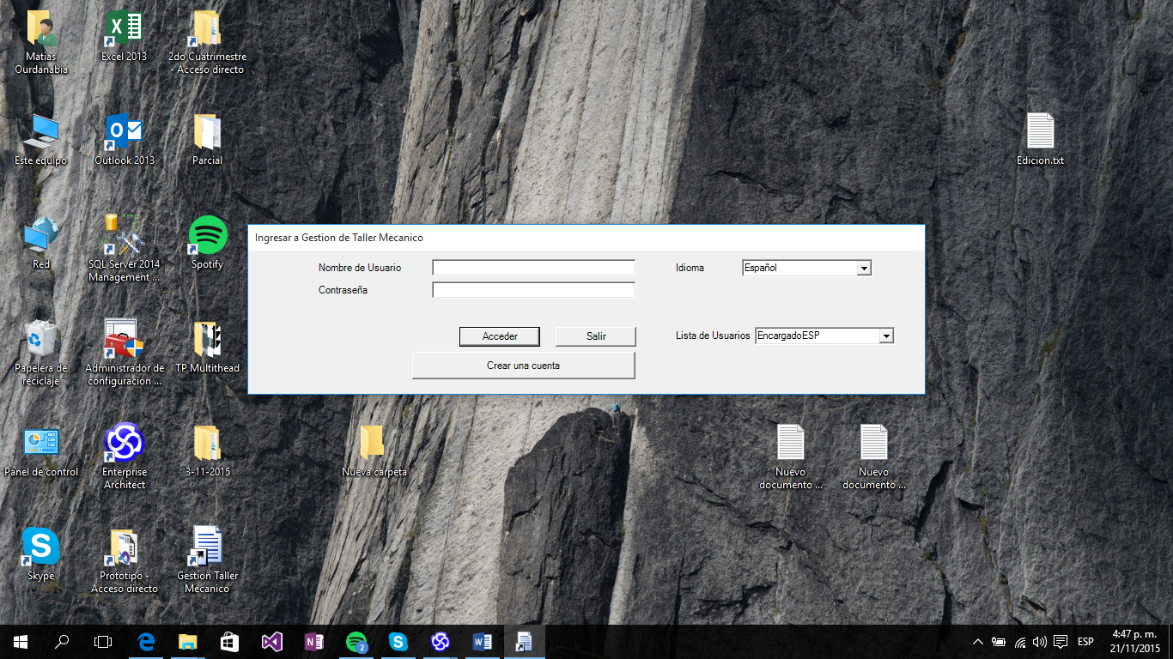

## Menú Principal de GESTION TALLER MECANICO

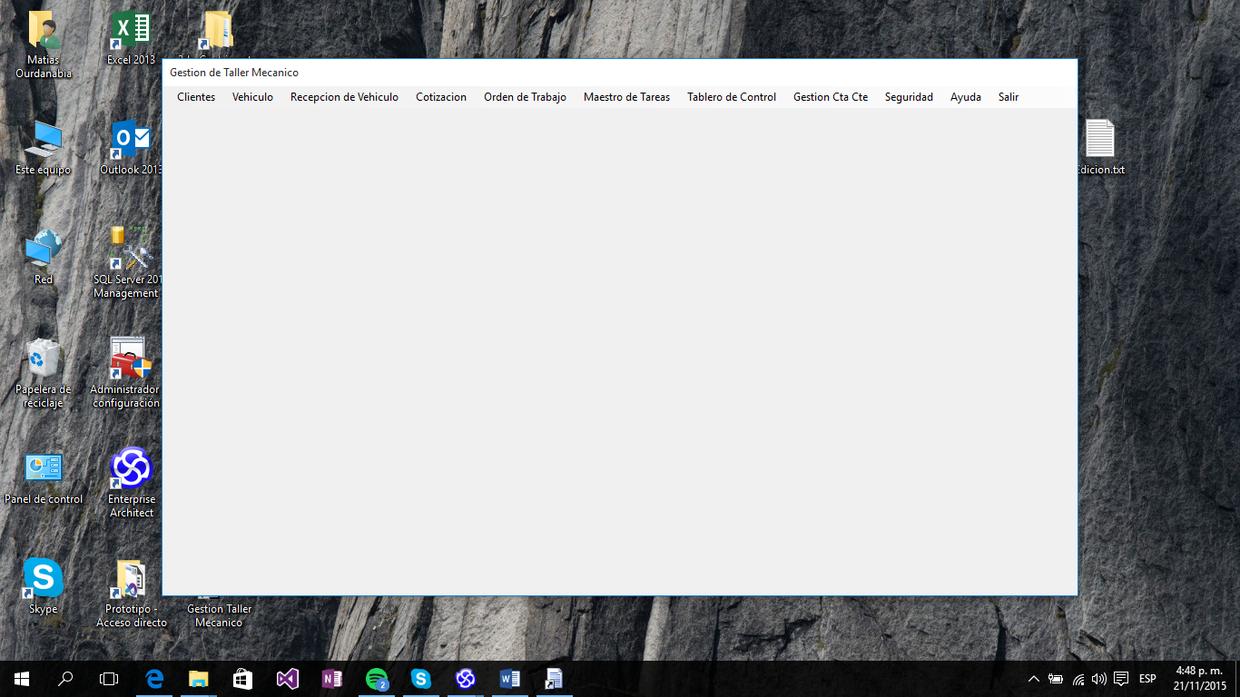

### Se despliega el siguiente árbol desde el menú principal

* Clientes.
  + Gestión de Clientes.
* Vehículo.
* Gestión de Vehículo.
* Recepción de Vehículo.
* Nuevo Ingreso.
* Buscar Recepción.
* Cotización.
* Crear Cotización.
* Modificar Cotización.
* Orden de Trabajo
* Crear OT.
* Lista OT.
* Finalizadas.
* Maestro de Tareas
  + Gestionar Maestro de Tareas
  + Gestión de Mecánico
* Tablero de Control
* Seguridad
  + Gestionar Permisos
  + Gestionar Usuarios
  + Gestionar Bitácora

### Diagrama de Clases Form Inicio de Sesión, Principal y Base



## Crear Cuenta

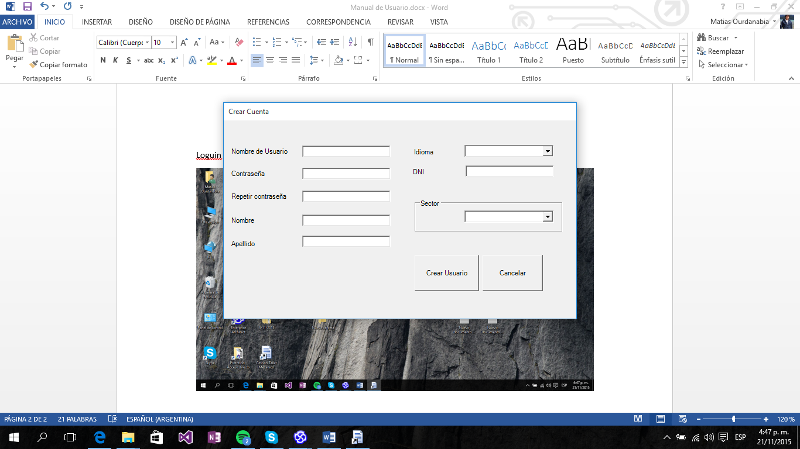

## Gestión de Cliente

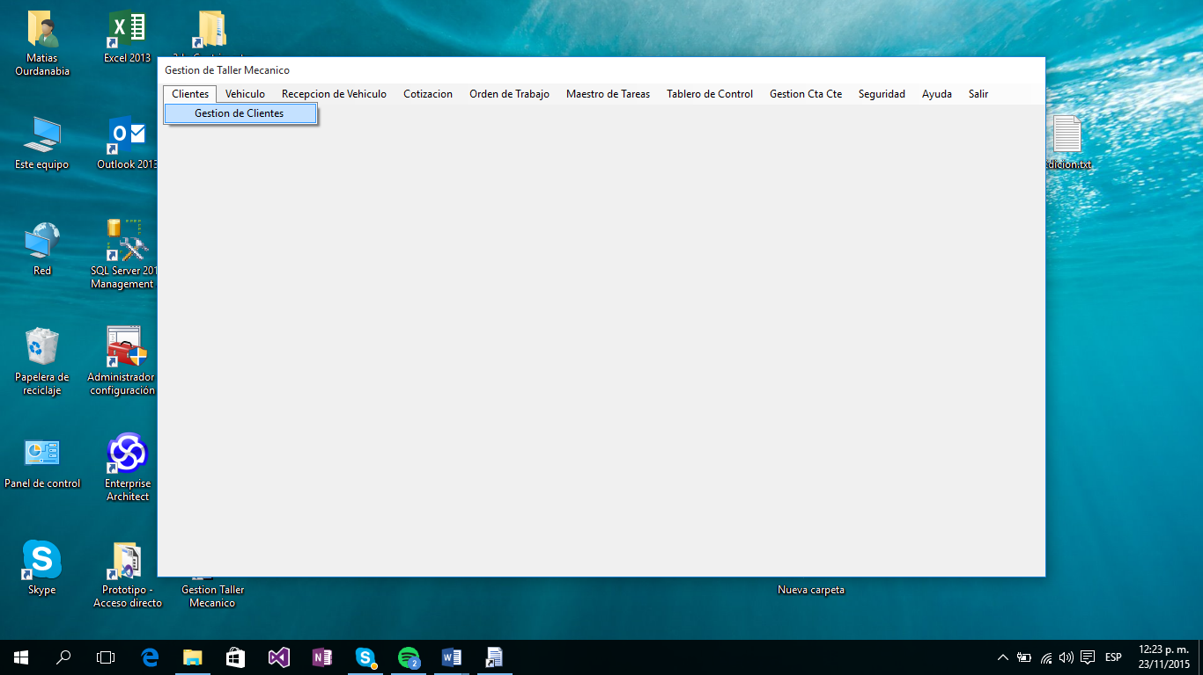

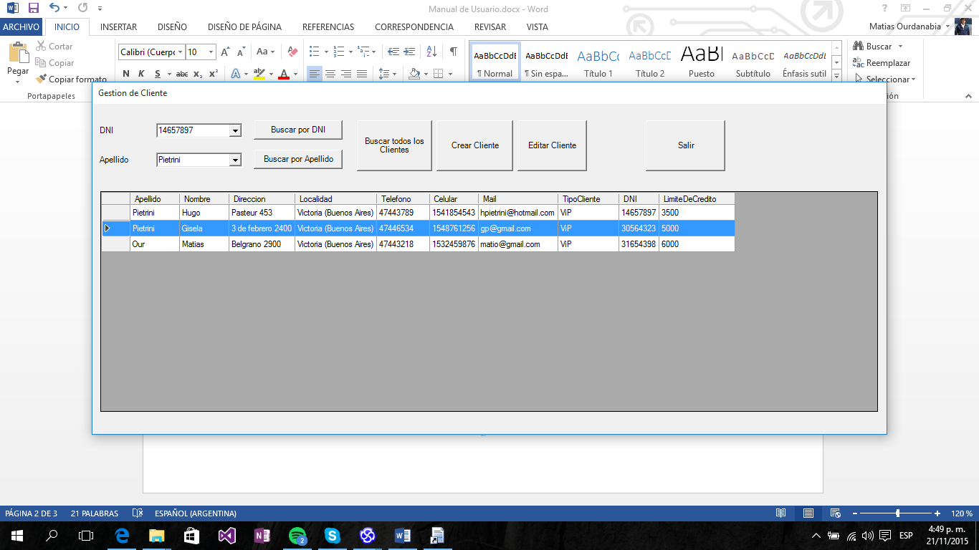

### Edición de Cliente

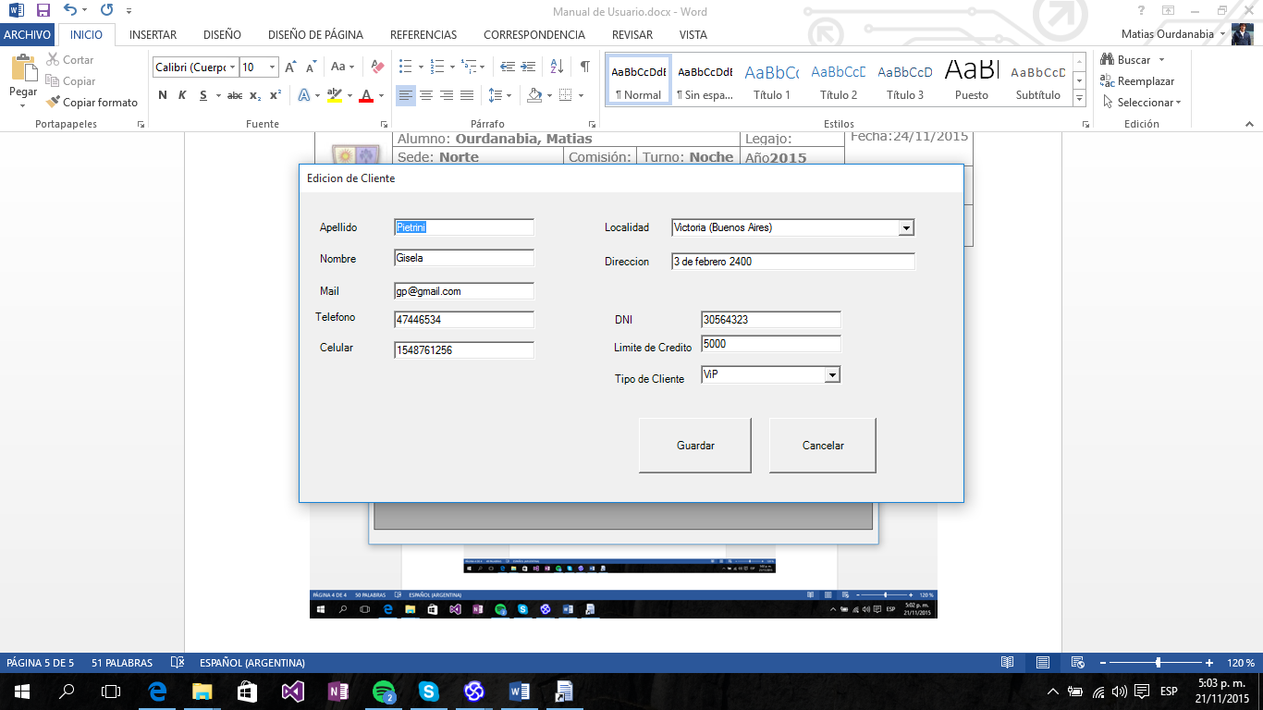

### Alta de Cliente

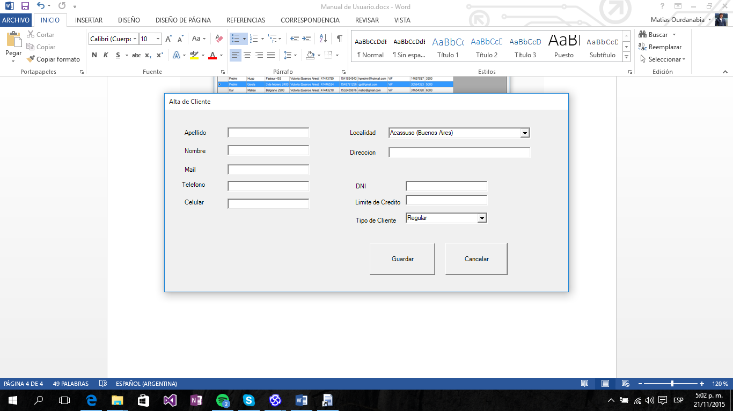

### Diagrama de Clases Form Clientes



## Gestión de Vehículo

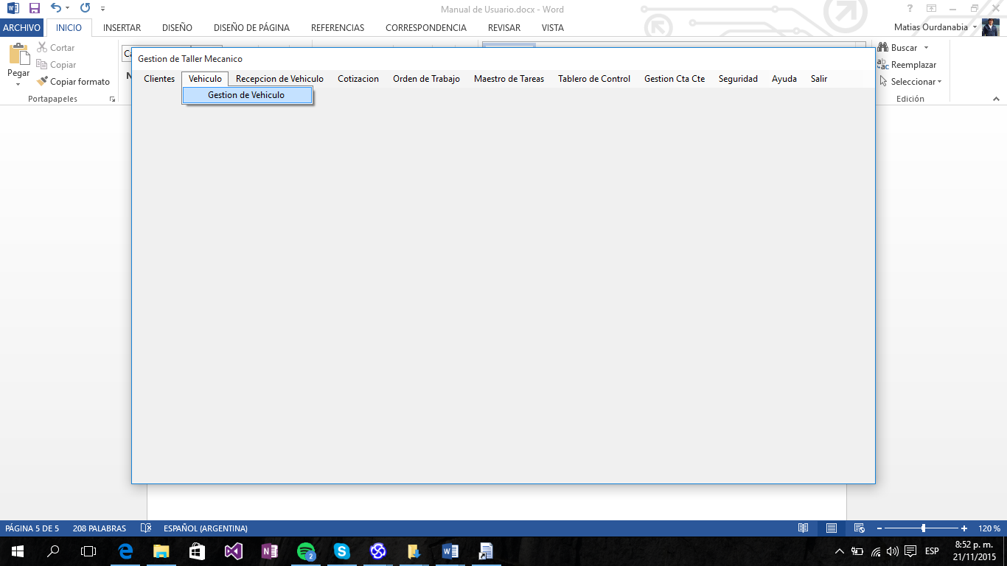

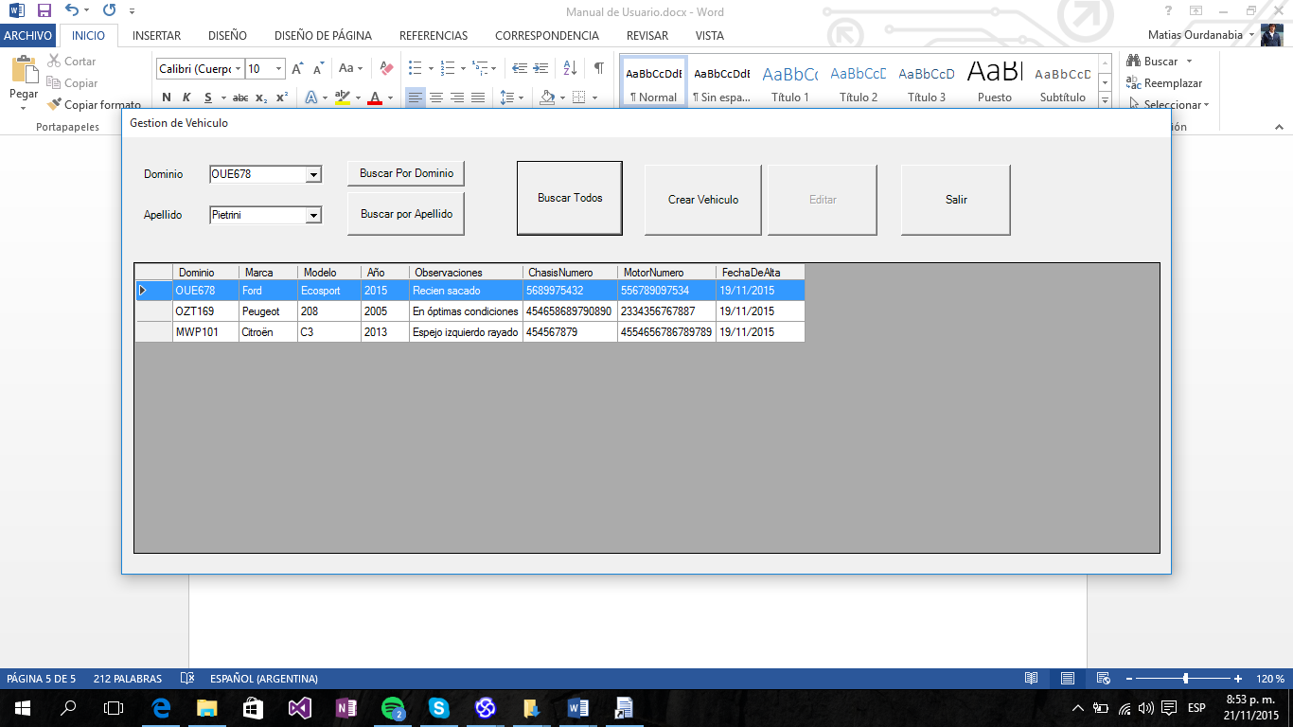

### Alta de Vehículo

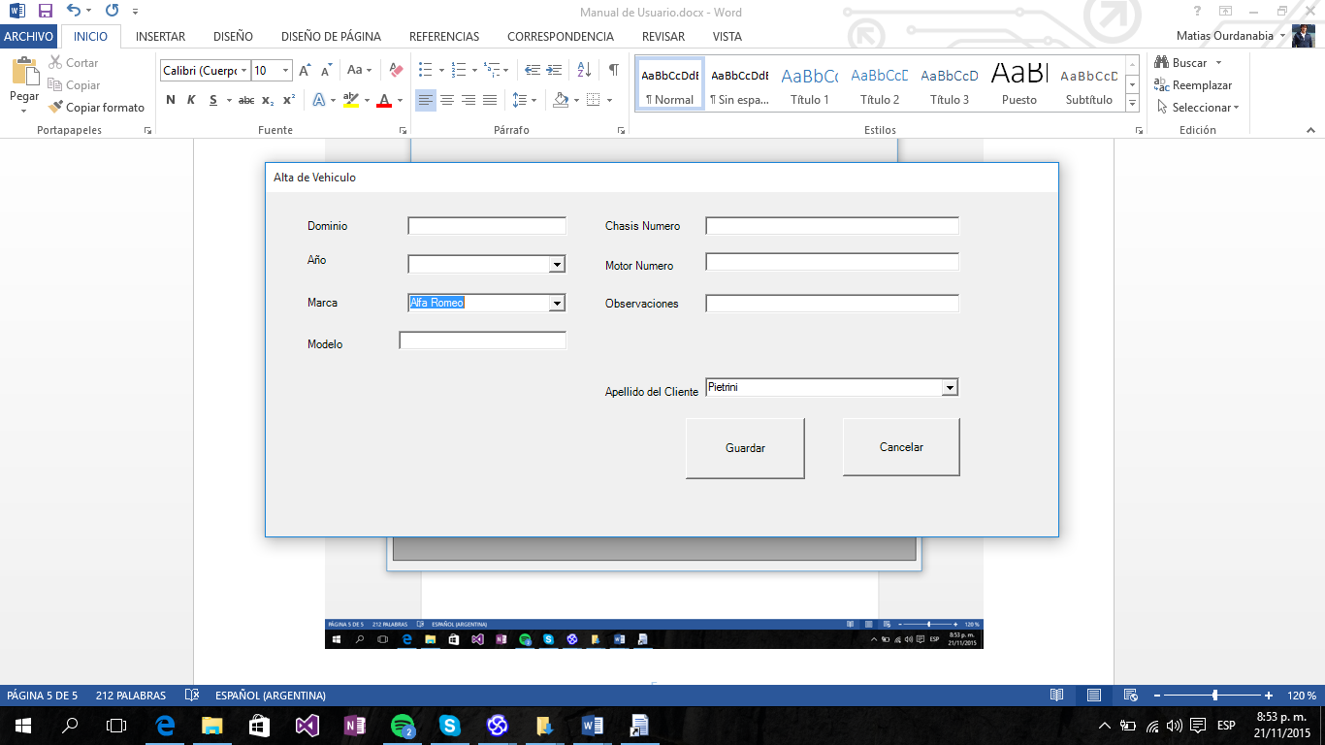

### Edición de Vehículo

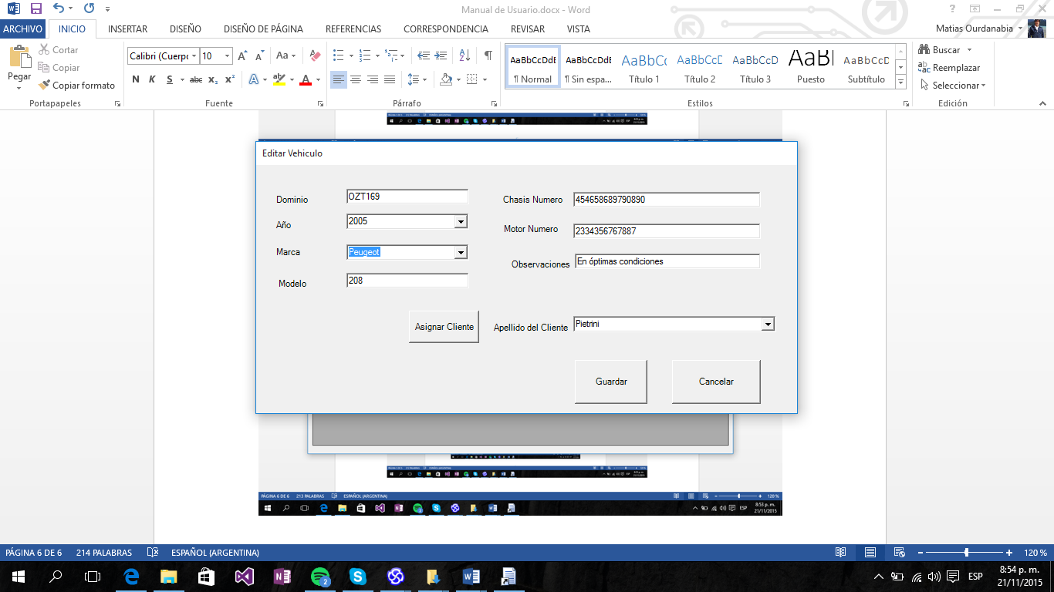

### Diagrama de Clases Gestión Vehículo



## Recepción

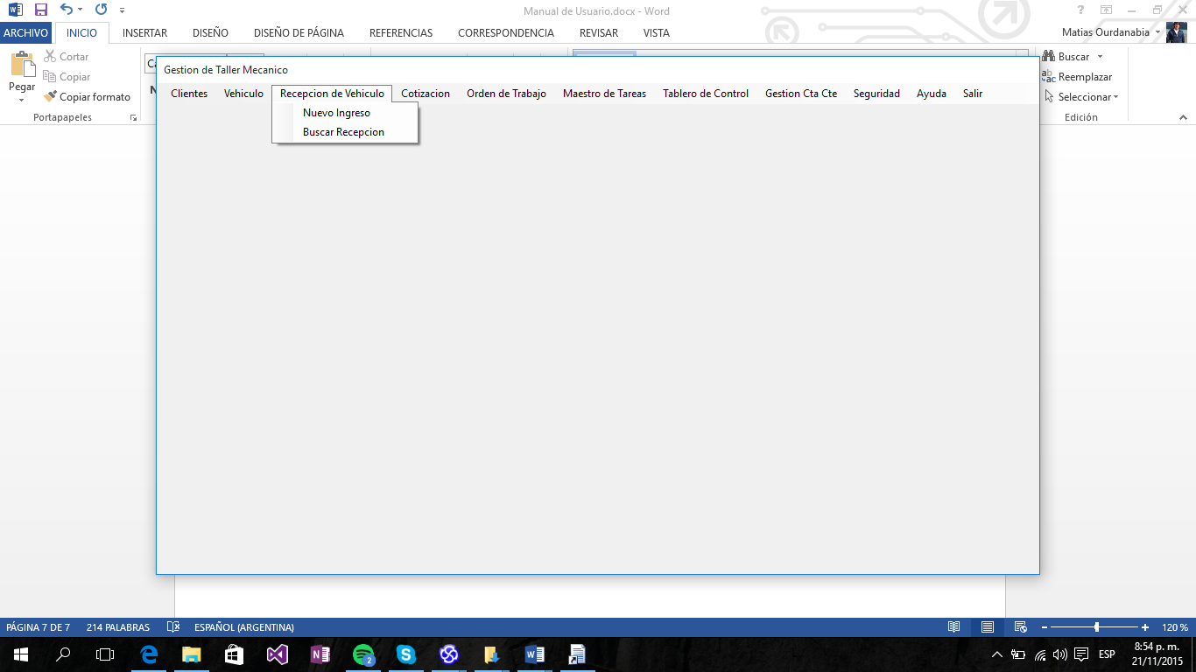

### Nuevo Ingreso de Recepción

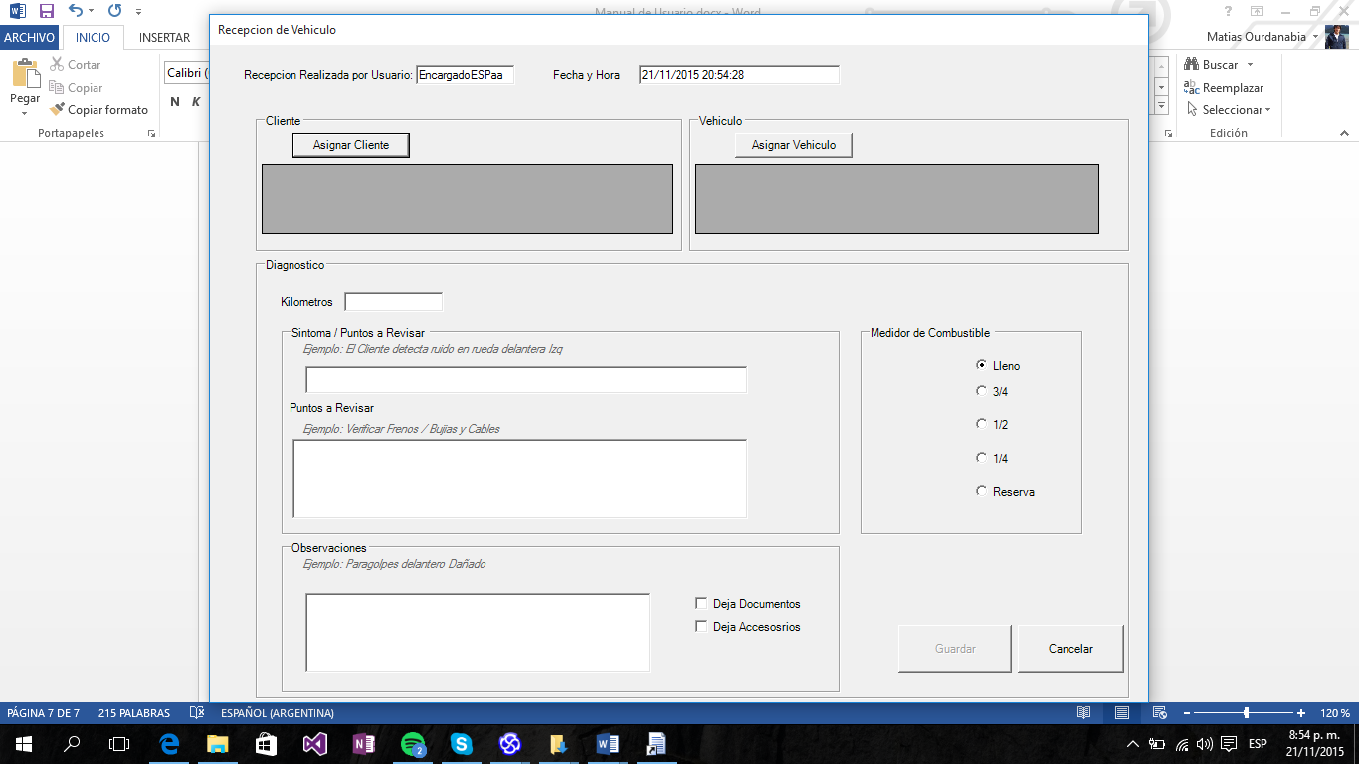

### Buscar Recepción

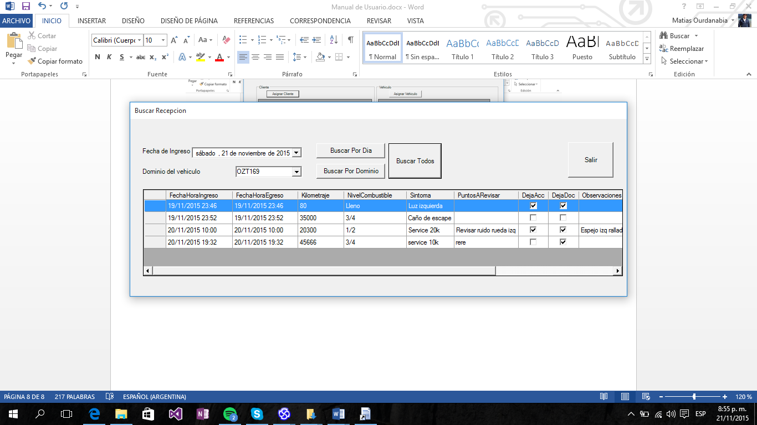

### Diagrama de Clase Form Recepción



## Cotizar Servicio

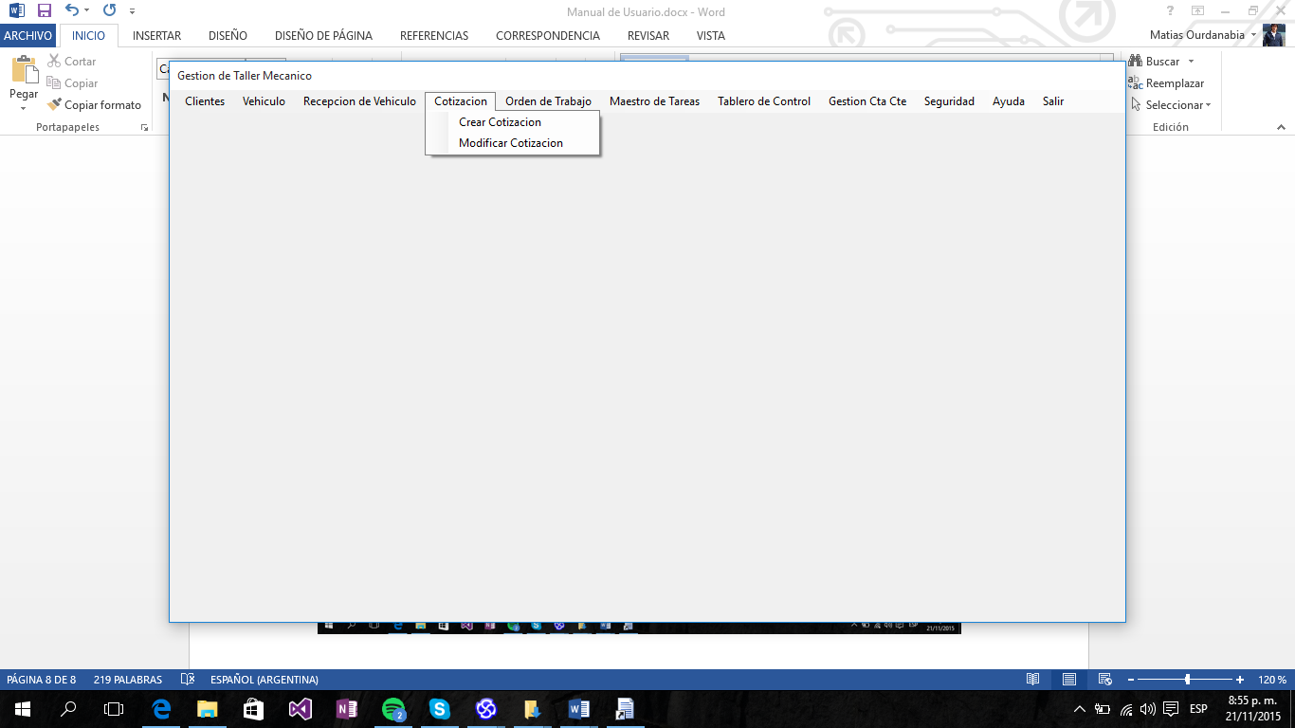

### Crear Cotización

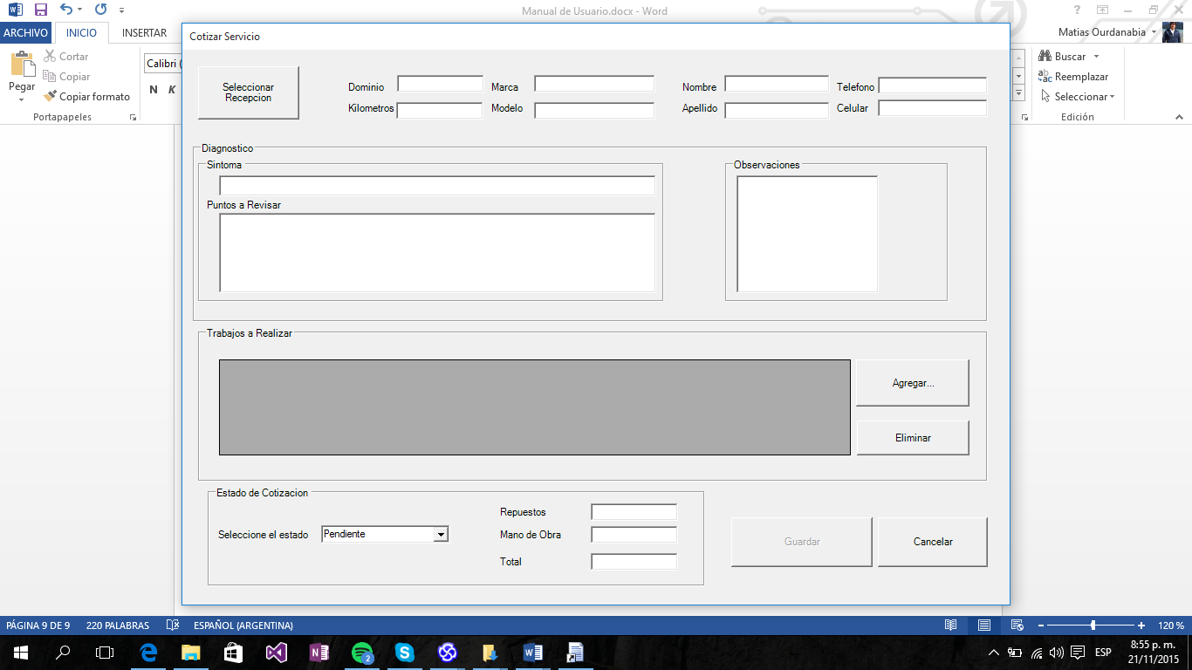

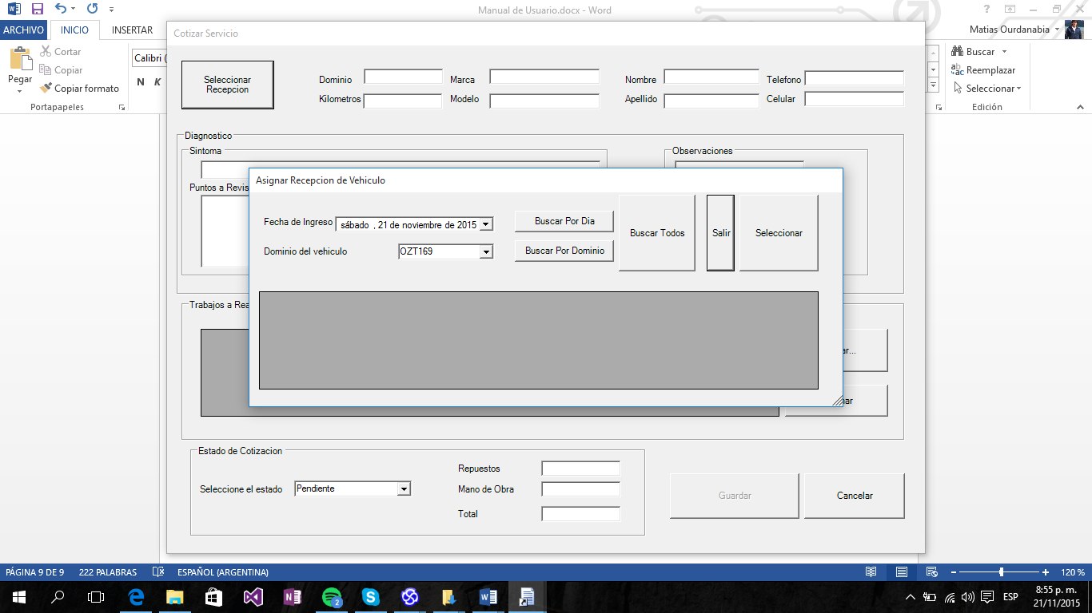

### Modificar Cotización

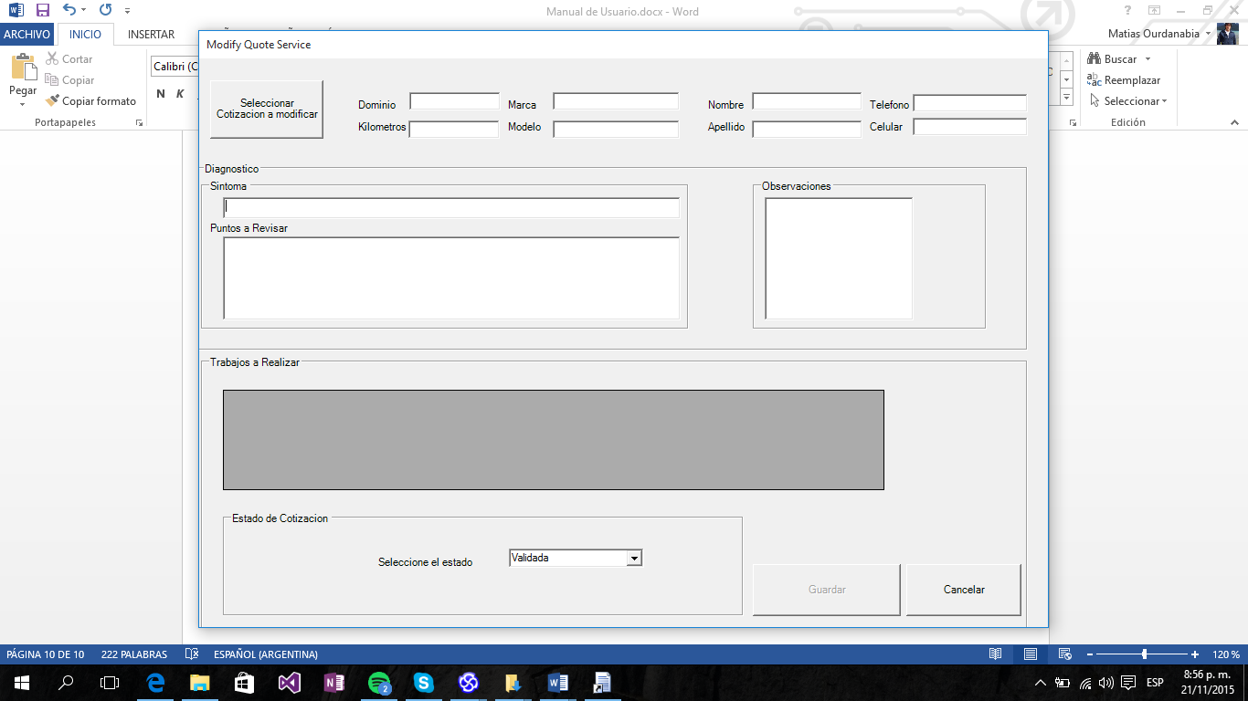

### Diagrama de Clases Form Cotización



## Orden de Trabajo

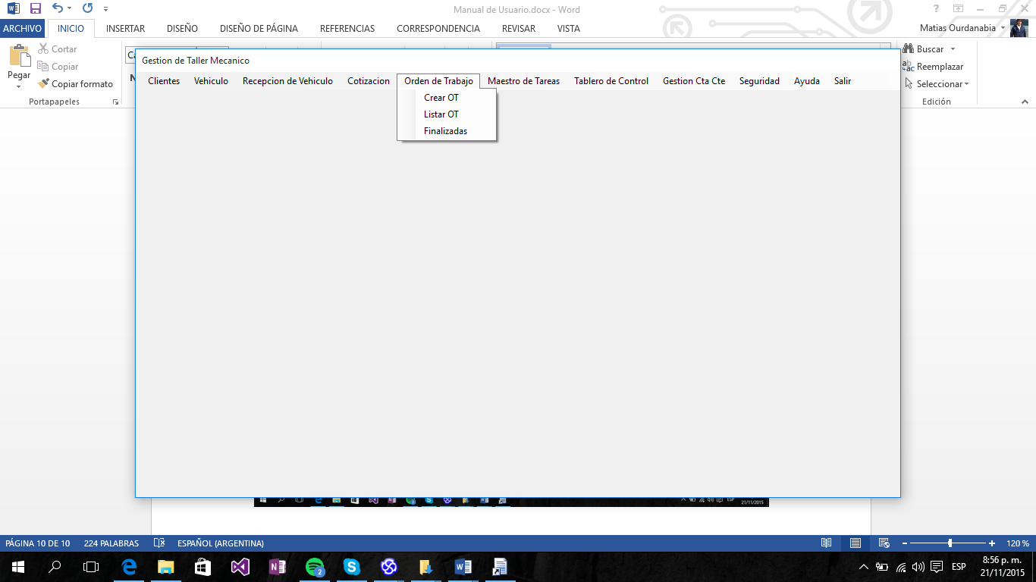

### Crear OT

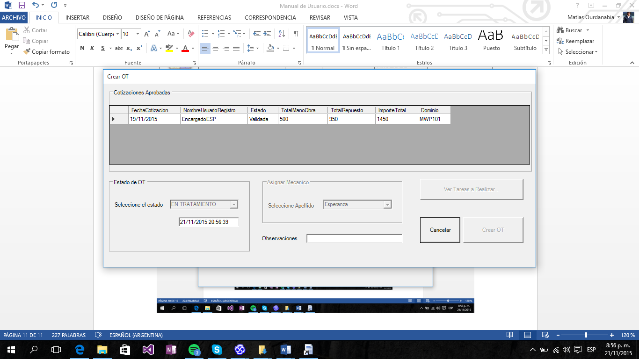

### Listar OT

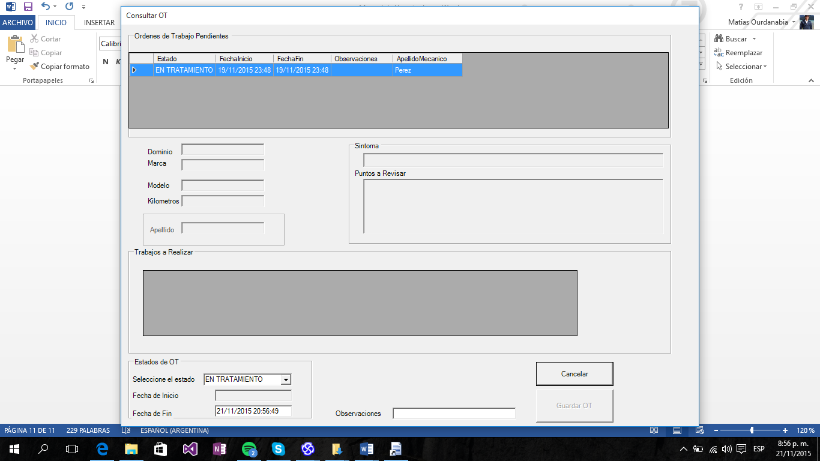

### Finalizadas

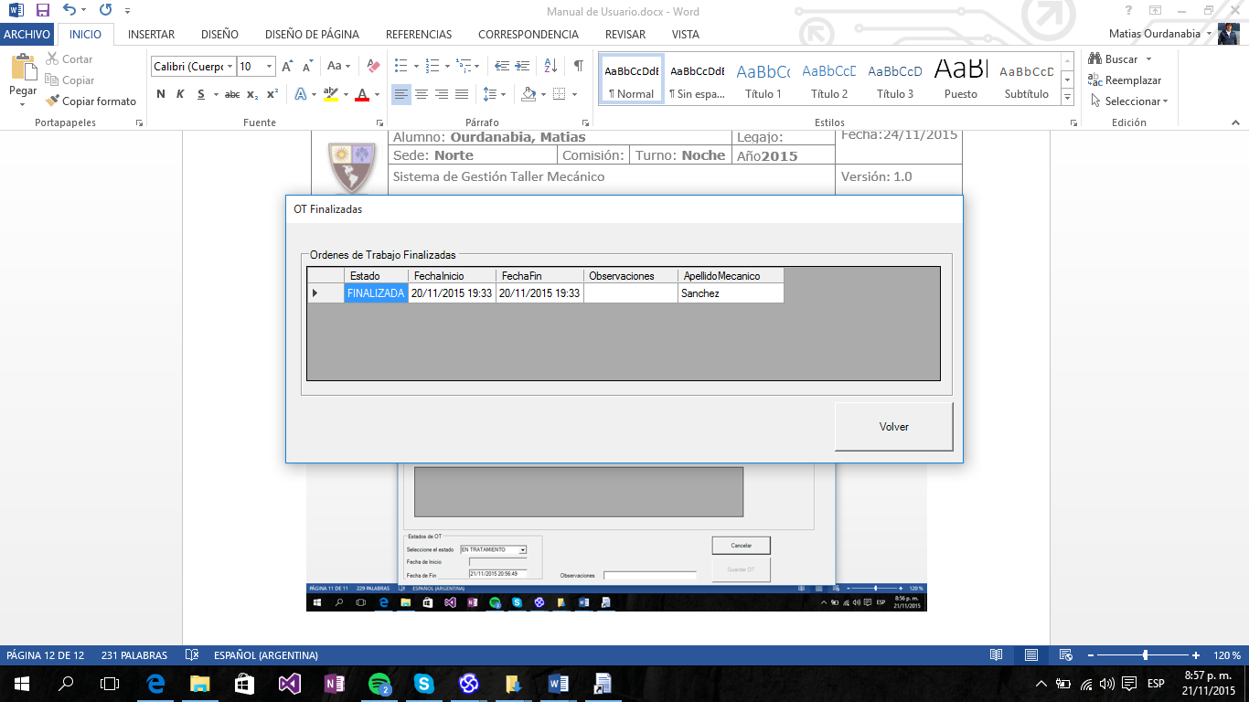

Diagrama de Clases Form Orden de Trabajo



## Gestión Tareas a Realizar

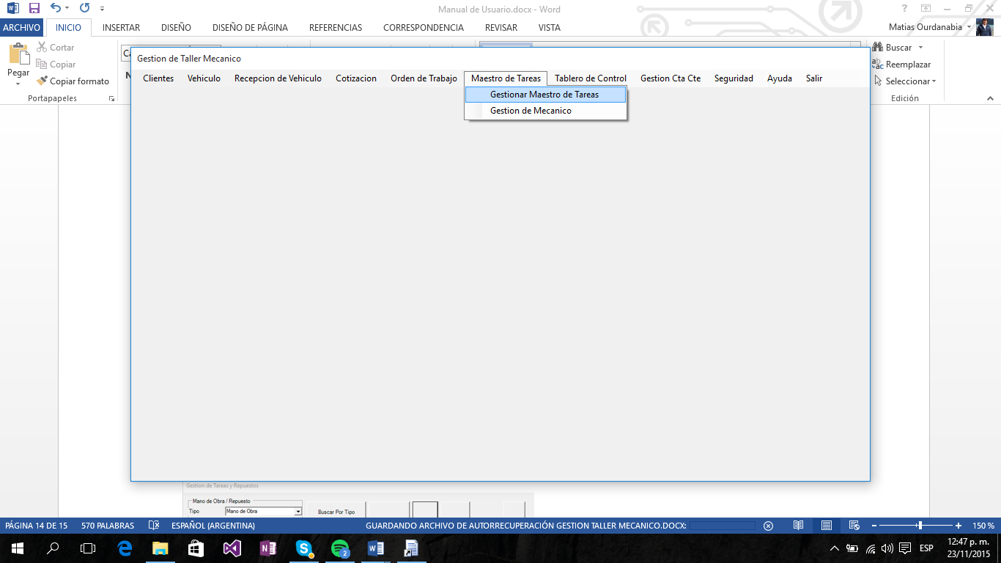

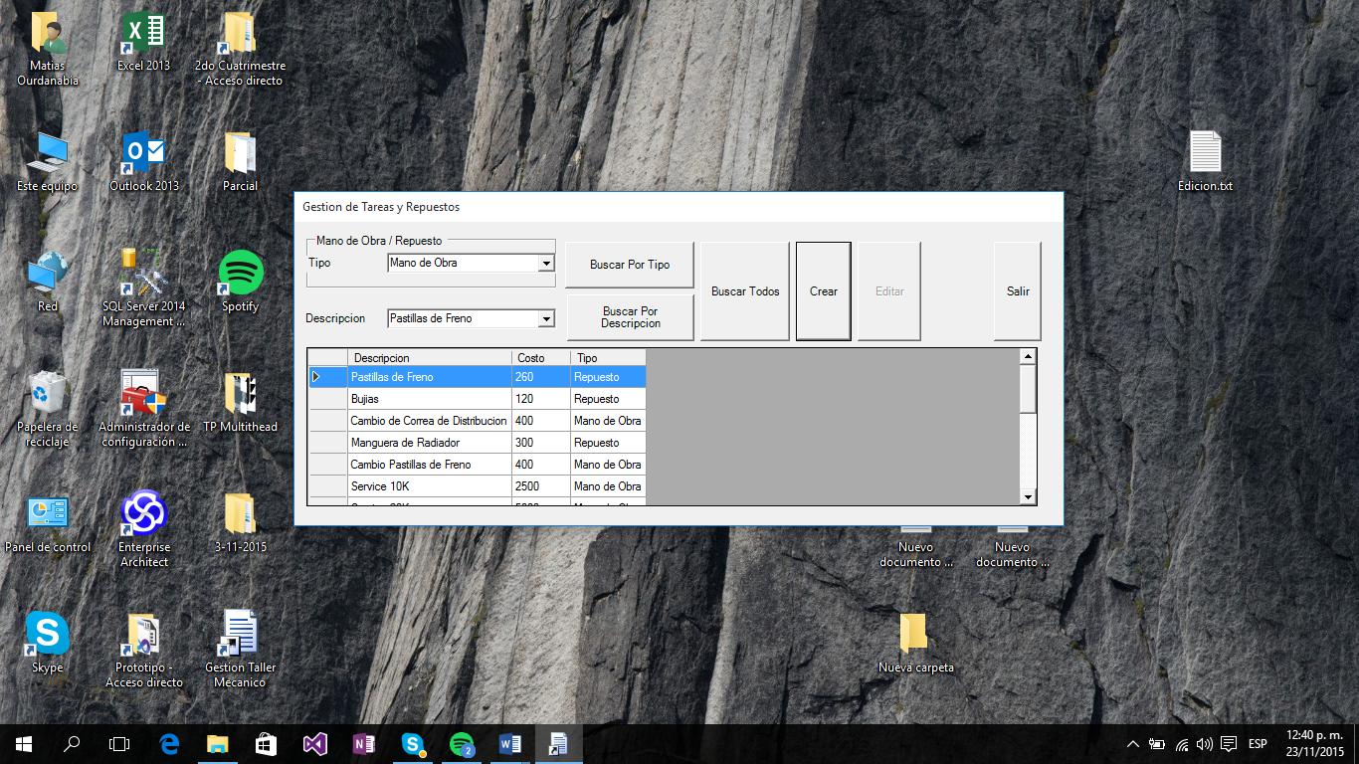

### Crear Tarea a Realizar

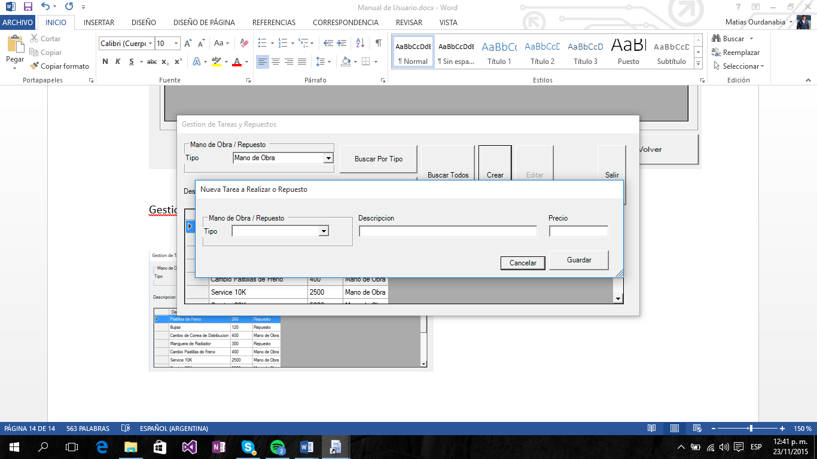

### Editar

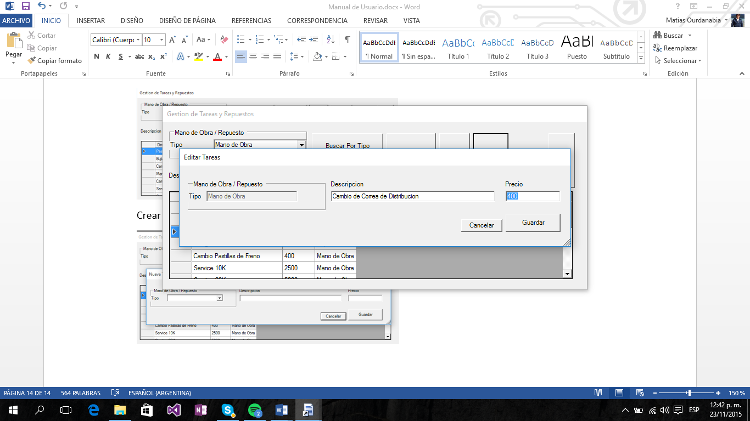

### Diagrama de Clases Form Tareas a Realizar.



## Gestión Mecánico

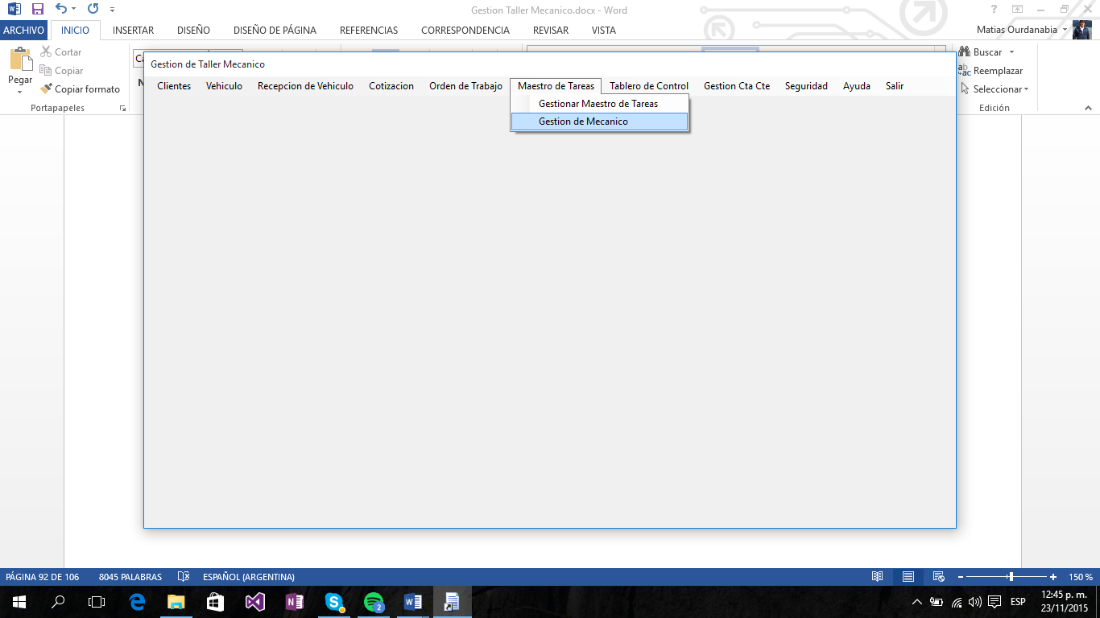

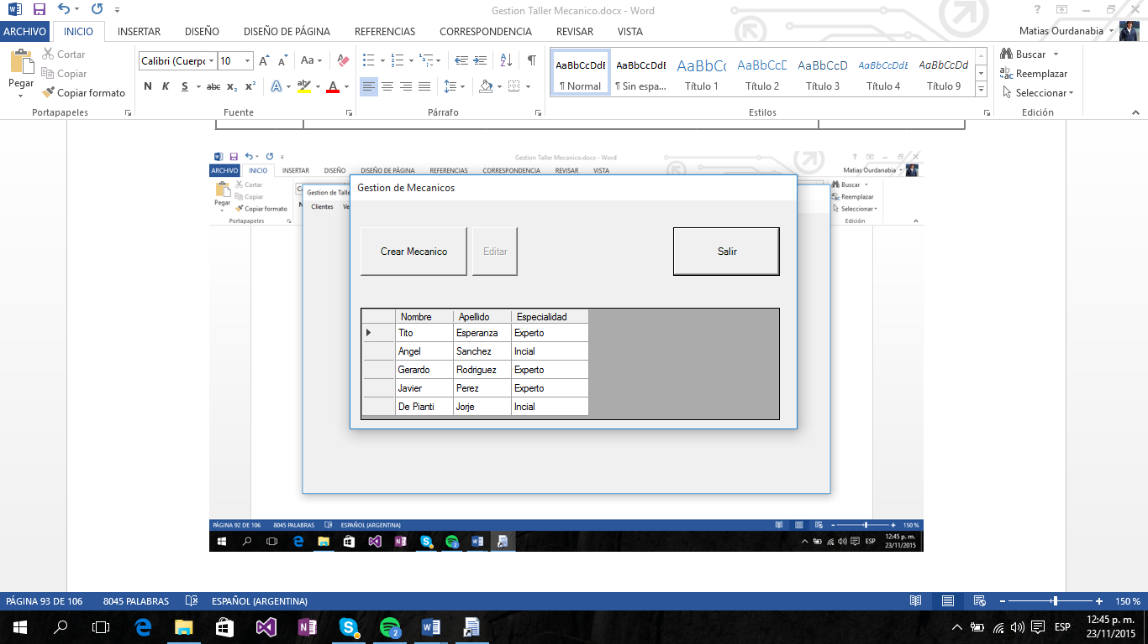

### Crear Mecanico

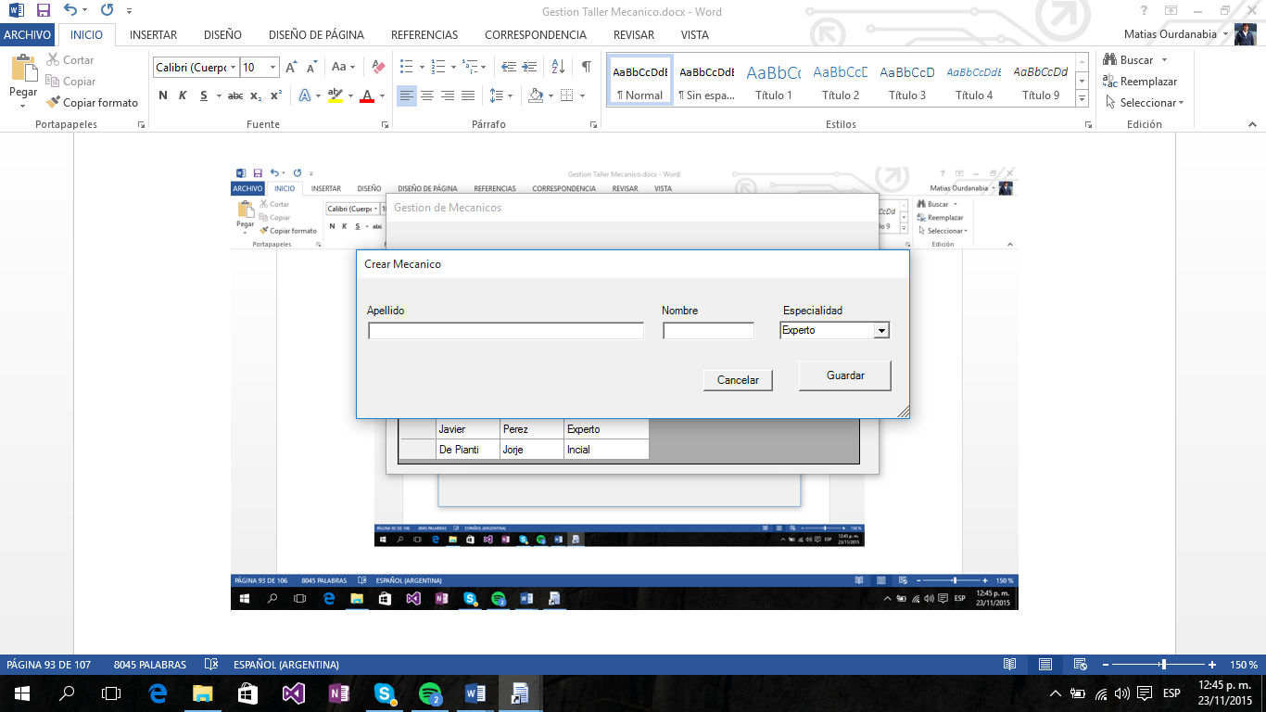

### Editar Mecánico

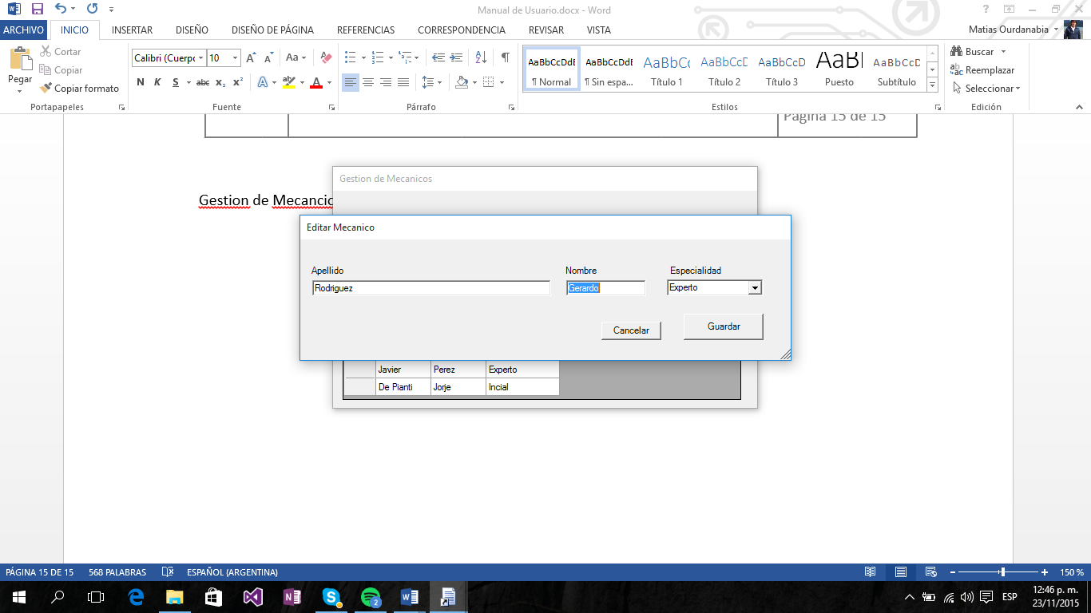

### Diagrama de Clases Form Mecánico



## Tablero de Control

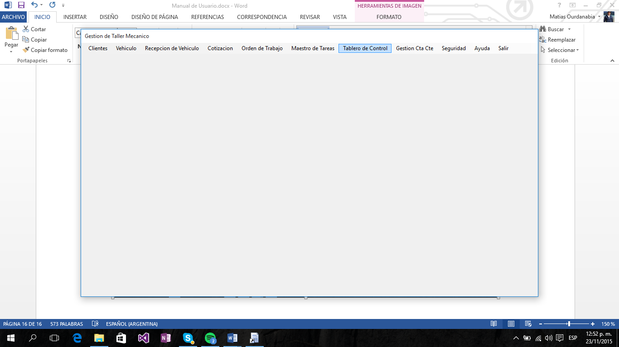

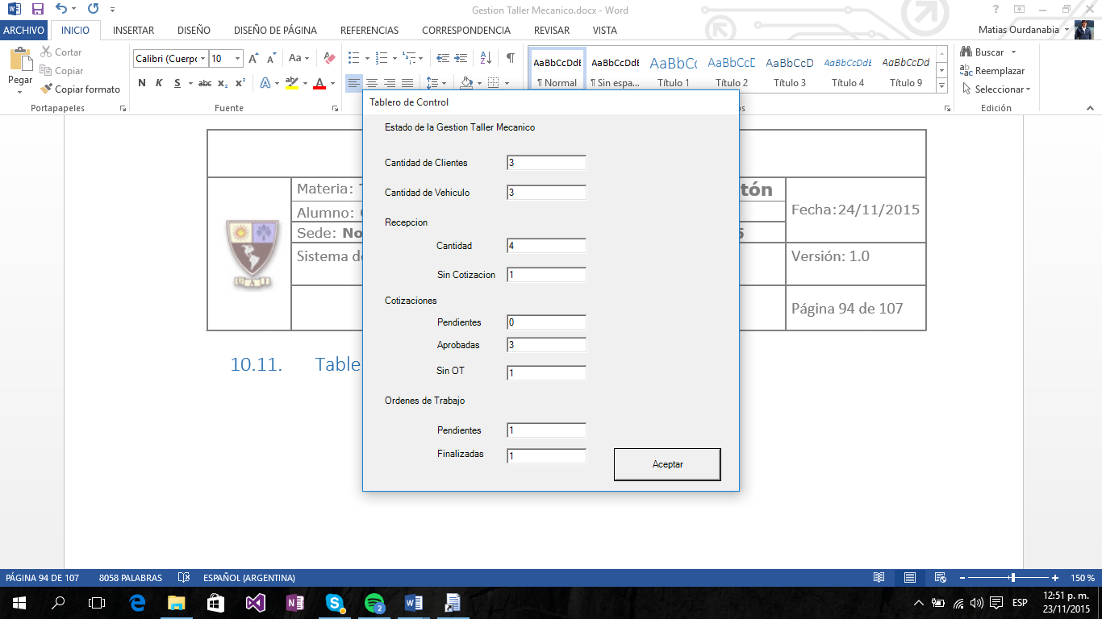

### Diagra de Clases Form Tablero de Control



## Seguridad – Gestionar Permisos

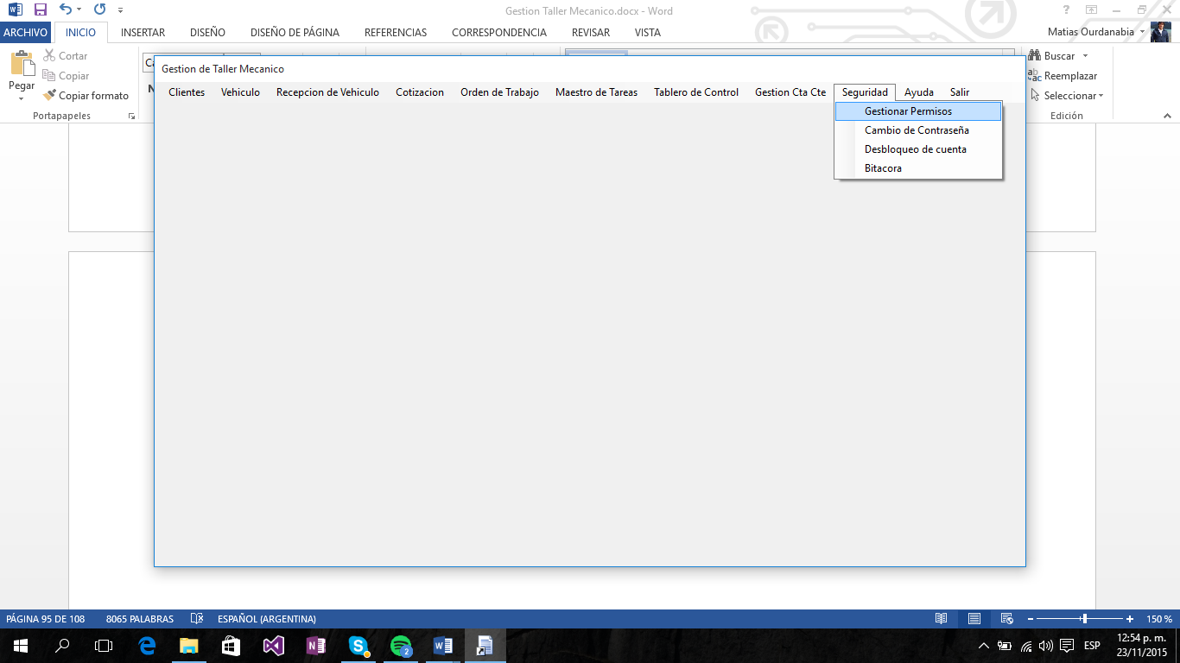

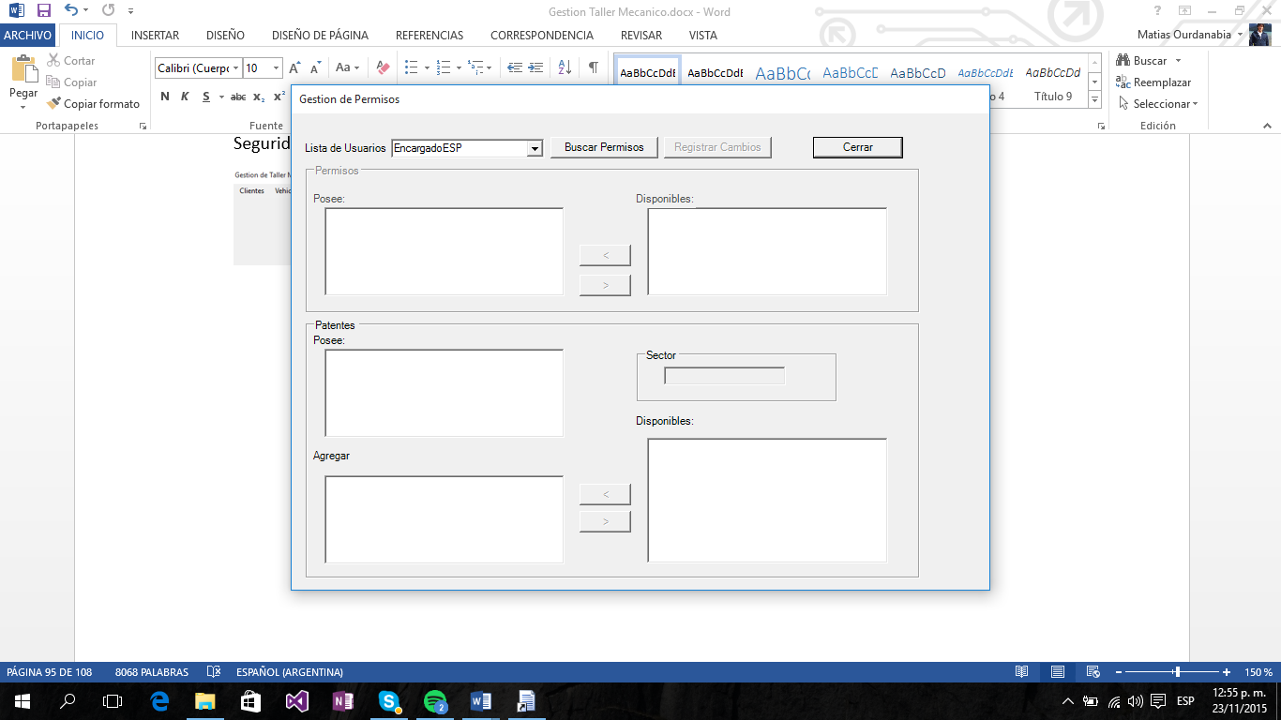

### Seguridad – Cambio de Contraseña

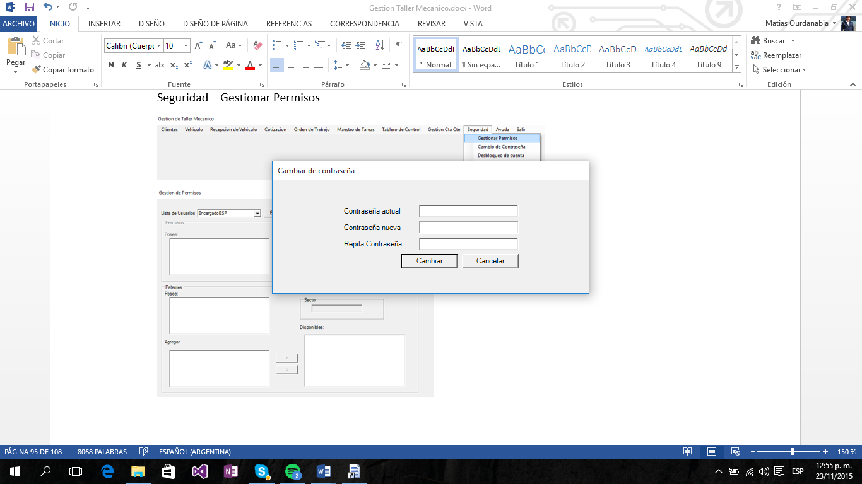

### Seguridad – Desbloqueo de Cuenta

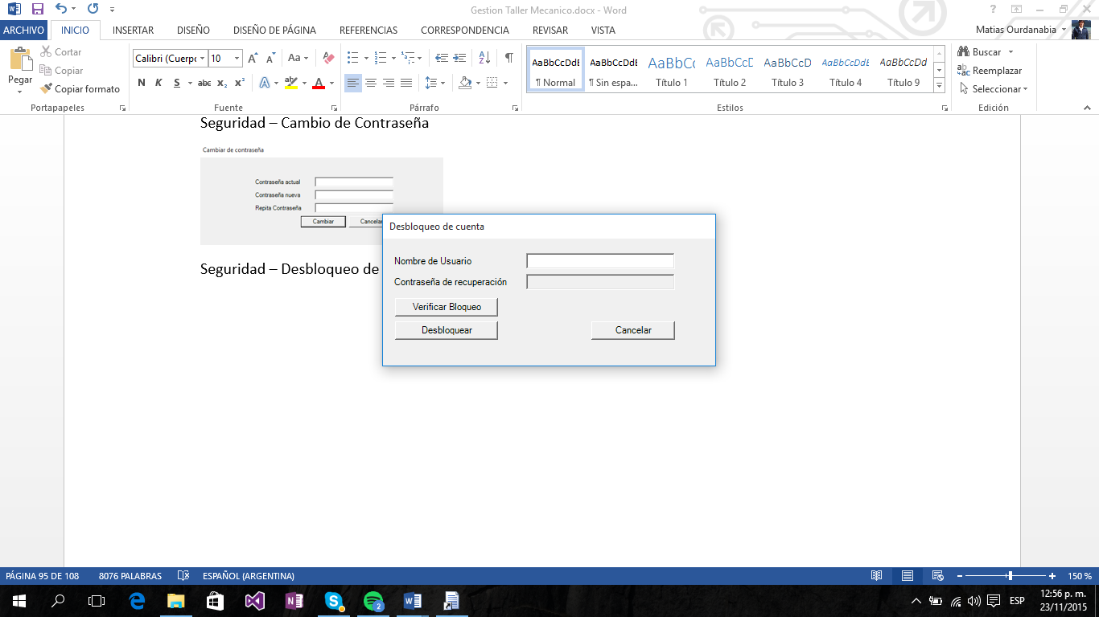

### Diagrama de Clase Fomr Seguridad



### Seguridad – Gestión de Bitácora

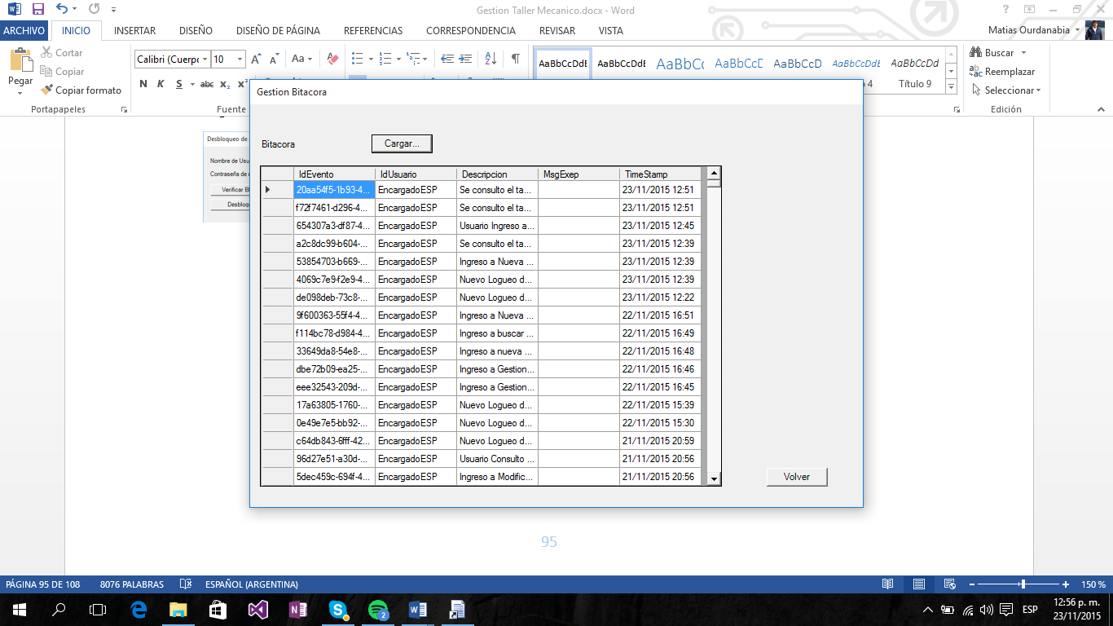

# Diagrama de Clases del Negocio

### BIZ - Negocio



### BLL- Negocio



### DAL - Negocio



### Resource





### SL



### SL-Bitácora



### SL - Excepciones



### Criptografia



### Seguridad BIZ



### Seguridad BLL



### Seguridad DAL



### Seguridad Mapper



# Diagrama de Dominio

# BD Gestión Taller Mecánico

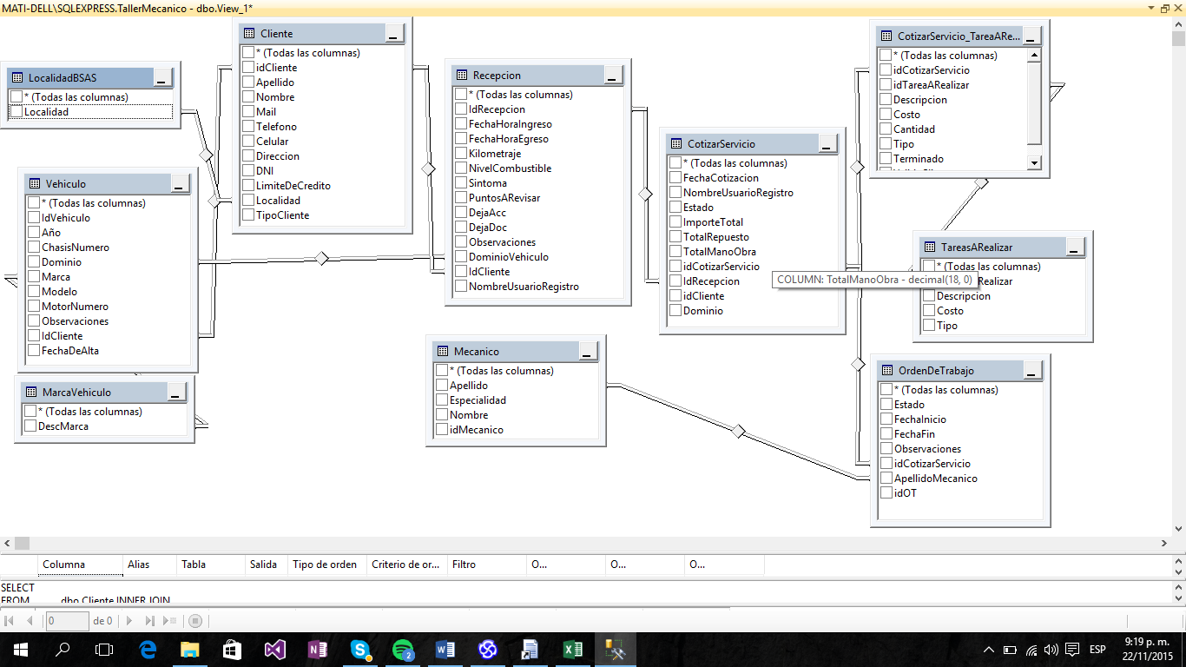

# BD - Seguridad

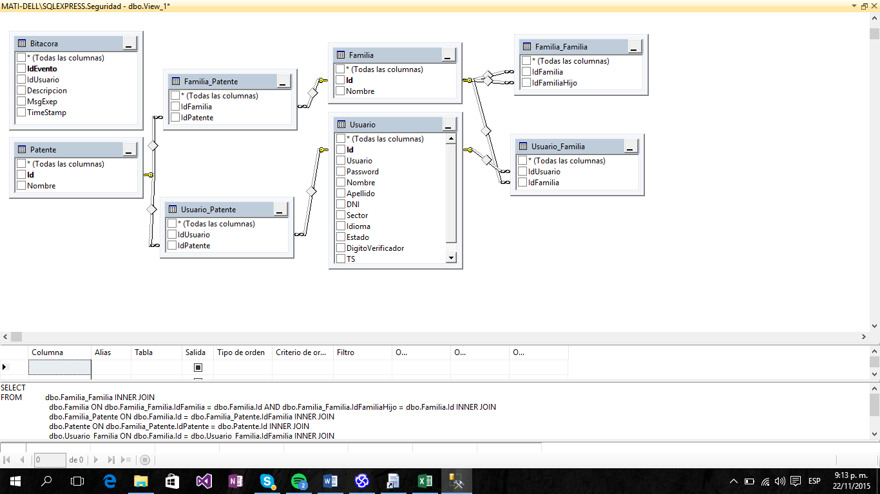

# Modelo de Componentes

